ХУДОЖЕСТВЕННАЯ ЛИТЕРАТУРА
НОВЫЕ ПОСТУПЛЕНИЯ
АПРЕЛЬ - ИЮЛЬ
2020 г.
ОГЛАВЛЕНИЕ:
СОВРЕМЕННАЯ РУССКАЯ ЛИТЕРАТУРА 1
ЛИТЕРАТУРА ЕВРОПЕЙСКИХ СТРАН 18
ЛИТЕРАТУРА АМЕРИКИ 25
ЛИТЕРАТУРА АВСТРАЛИИ 35
ЛИТЕРАТУРА АЗИИ 36
СОВРЕМЕННАЯ РУССКАЯ ЛИТЕРАТУРА
1. | 84(2Рос=Рус)6 | Балашов, Дмитрий Михайлович (русский советский писатель ; 1927-2000). Святая Русь : [трилогия] / Д. М. Балашов. - Москва : Вече. - 2019. - (Избранное)  Кн. 1 : Степной пролог. - 2019. - 477, [2] с.  Экземпляры: всего:5 - Б7(1), аб(1), Б1(1), Б2(1), Б8(1).
2. | 84(2Рос=Рус)6 | Балашов, Дмитрий Михайлович (русский советский писатель ; 1927-2000). Святая Русь : [трилогия] / Дмитрий Балашов. - Москва : Вече. - 2019.  Кн. 2 : Сергий Радонежский. - 2019. - 541, [2] с.  Экземпляры: всего:5 - Б9(1), аб(1), Б1(1), Б2(1), Б8(1).
3. | 84(2Рос=Рус)6 | Балашов, Дмитрий Михайлович (русский советский писатель ; 1927-2000). Святая Русь : [трилогия] / Дмитрий Балашов. - Москва : Вече. - 2019. - (Избранное). - (Государи московские)  Кн. 3 : Вечер столетия. - 2019. - 1 л. портр.  Экземпляры: всего:5 - Б9(1), аб(1), Б1(1), Б2(1), Б8(1)  Аннотация: Роман представляет собой последнюю книга трилогии "Святая Русь" - рассказывает о важных событиях, произошедших в период с 1387 по 1399 год развития Руси.
4. | 84(2Рос=Рус)6  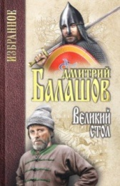 | Балашов, Дмитрий Михайлович. (русский советский писатель ; 1927-2000).  Великий стол : [роман] / Дмитрий Балашов ; [ил. Н. А. Васильева]. - Москва : Вече, 2019. - 542, [1] с. ; [1] л. : портр. - (Избранное). - (Государи Московские : хроника-эпопея ; кн. 2). - Словарь редко употребляемых слов: с. 537-541  Экземпляры: всего:3 - Б4(1), аб(1), Б8(1)  Аннотация: Роман продолжает историческую хронику-эпопею "Государи Московские" и охватывает первую четверть XIV века (1304-1327 гг.) - время трагическое и полное противоречий, когда в борьбе Твери и Москвы решалось, какой из этих центров станет объединителем Владимирской (позже - Московской) Руси.
5. | 84(2Рос=Рус)6  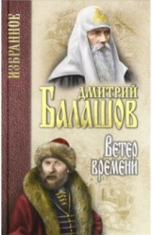 | Балашов, Дмитрий Михайлович. (русский советский писатель ; 1927-2000).  Ветер времени : [роман] / Дмитрий Балашов. - Москва : Вече, 2019. - 572, [3] с. - (Избранное). - (Государи Московские : хроника-эпопея ; кн. 5). - Словарь редко употребляемых слов: с. 566-573  Экземпляры: всего:5 - Б4(1), Б9(1), Б7(1), Б6(1), Б8(1).
6. | 84(2Рос=Рус)6  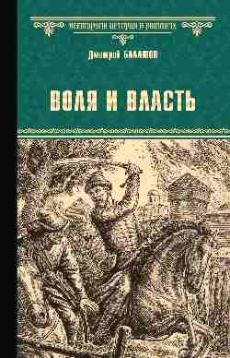 | Балашов, Дмитрий Михайлович. (русский советский писатель ; 1927-2000).  Воля и власть ; Юрий : [романы] / Дмитрий Балашов ; иллюстрации Н. А. Васильева. - Москва : Вече, 2019. - 670 с. - (Избранное). - (Государи Московские : хроника-эпопея)  Экземпляры: всего:5 - Б9(1), аб(2), Б2(1), Б8(1)  Аннотация: Роман "Воля и власть" повествует о событиях первой половины XV века: времени княжения в Москве Василия I, сына Дмитрия Донского, и его противостоянии с Великим княжеством Литовским и монголо-татарами, рассказывает о борьбе младшего сына великого московского князя Дмитрия Ивановича Донского со своим племянником Василием II за верховную власть в Северо-Восточной Руси.
7. | 84(2Рос=Рус)6  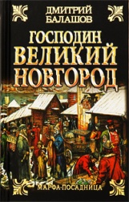 | Балашов, Дмитрий Михайлович. (русский советский писатель ; 1927-2000).  Господин Великий Новгород : повесть ; Марфа-посадница : роман / Дмитрий Балашов ; иллюстрации Н. А. Васильева. - Москва : Вече, 2019. - 701, [2] c. : ил. - (Избранное)  Экземпляры: всего:8 - Б4(1), Б7(1), Б9(1), аб(2), Б3(1), Б8(1), Б10(1).
8. | 84(2Рос=Рус)6 | Балашов, Дмитрий Михайлович. (русский советский писатель ; 1927-2000).  Младший сын : [роман] / Дмитрий Балашов. - Москва : Вече, 2019. – 605 с. : цв. ил. ; [1] л. портр. - (Избранное). - (Государи Московские : хроника-эпопея ; кн. 1)  Экземпляры: всего:3 - Б7(1), аб(1), Б6(1)  Аннотация: Роман открывает хронику-эпопею "Государи Московские" и охватывает сорокалетний период русской истории второй половины XIII века, когда решался вопрос: быть или не быть России, по какому пути пойдет дальнейшее ее развитие. В нем изображены борьба за власть сыновей Александра Невского - Дмитрия с Андреем, отношения с Ордой и первый этап становления Москвы.
9. | 84(2Рос=Рус)6 | Балашов, Дмитрий Михайлович. (русский советский писатель ; 1927-2000).  Отречение : роман / Дмитрий Балашов ; иллюстрации Н. А. Васильева. - Москва : Вече, 2019. - 669, [2] с. : портр. - (Избранное)  Экземпляры: всего:5 - Б4(1), Б7(1), аб(1), Б6(1), Б8(1).
10. | 84(2Рос=Рус)6 | Балашов, Дмитрий Михайлович. (русский советский писатель ; 1927-2000).  Симеон Гордый : [роман] / Дмитрий Балашов. - Москва : Вече, 2019. - 574, [1] с. - (Избранное). - (Государи Московские : хроника-эпопея ; кн. 4).  Экземпляры: всего:8 - Б4(1), Б7(1), Б9(1), аб(2), Б2(1), Б8(1), Б10(1).
11. | 84(2Рос=Рус)6  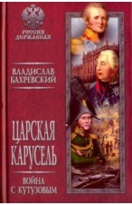 | Бахревский, Владислав Анатольевич. (советский и российский писатель ; 1936- ).  Царская карусель. Война с Кутузовым : [роман] / Владислав Бахревский. - Москва : Вече, 2019. - 430, [1] с. - (Россия державная)  Экземпляры: всего:4 - Б4(1), Б9(1), аб(1), Б2(1).
12. | 84(2Рос=Рус)6  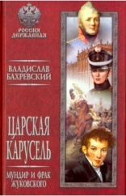 | Бахревский, Владислав Анатольевич. (советский и российский писатель ; 1936- ).  Царская карусель. Мундир и фрак Жуковского : [роман] / Владислав Бахревский. - Москва : Вече, 2019. - 414, [1] с. - (Россия державная)  Экземпляры: всего:4 - Б4(1), Б9(1), аб(1), Б2(1).
13. | 84(2Рос=Рус)6 | Белоусов, Вячеслав Павлович.  Бумеранг : роман / Вячеслав Белоусов. - Москва : Вече, 2019. - 319 с. - (Военные приключения)  Экземпляры: всего:5 - Б4(1), Б9(1), аб(1), Б1(1), Б6(1).
14. | 84(2Рос=Рус)6  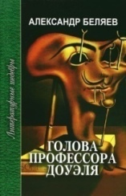 | Беляев, Александр Романович. (писатель-фантаст ; 1884-1942).  Голова профессора Доуэля : [романы] / Александр Беляев ; [предисл. И. Ю. Клеха]. - Москва : Вече, 2019. - 447 с. - (100 великих романов)  Экземпляры: всего:2 - аб(1), Б5(1).
15. | 84(2Рос=Рус)6 | Белянкин, Евгений Осипович. (1924-2006).  Девятый вал : [роман] / Евгений Белянкин. - Москва : Вече, 2019. - 383 с. - (Офицерский роман. Честь имею)  Экземпляры: всего:7 - Б4(1), Б9(1), аб(2), Б1(1), Б6(1), Б10(1).
16. | 84(2Рос=Рус)6 | Берег, Игорь. (1953- ).  Дорога на восток / Игорь Берег. - Москва : Вече, 2019. - 286, [1] с. - (Военные приключения)  Экземпляры: всего:10 - Б4(1), Б7(1), Б8(1), Б9(1), аб(2), Б1(1), Б2(1), Б3(1), Б6(1).
17. | 84(2Рос=Рус)6 | Бортников, Сергей Иванович.  Тайна Несвижского замка : роман / Сергей Бортников. - Москва : Вече, 2019. - 287 с. - (Военные приключения)  Экземпляры: всего:5 - Б4(1), аб(2), Б2(1), Б6(1).
18. | 84(2Рос=Рус)6  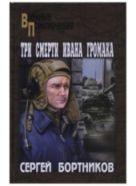 | Бортников, Сергей Иванович.  Три смерти Ивана Громака : роман / Сергей Бортников. - Москва : Вече, 2019. - 287 с. - (Военные приключения)  Экземпляры: всего:5 - Б9(1), аб(1), Б1(1), Б3(1), Б8(1).
19. | 84(2Рос=Рус)6  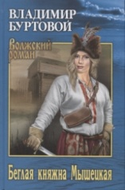 | Буртовой, Владимир Иванович. (советский и российский писатель ; 1937- ).  Беглая княжна Мышецкая : роман / Владимир Буртовой. - Москва : Вече, 2019. - 367 с. - (Волжский роман)  Экземпляры: всего:5 - Б4(1), аб(1), Б1(1), Б6(1), Б8(1)  Аннотация: Дочь русского воеводы города Вильны, Данилы Мышецкого, казненного польским королем Казимиром, испытала на своем веку не только гибель отца, но и монашеский постриг, и персидский плен. Освобожденная разинцами, она вместе с храбрым сотником Михаилом Хомутовым и его ратными товарищами отправляется на быстрых стругах по матушке Волге… Вторая часть дилогии о народном восстании под предводительством Степана Разина описывает период сокрушительных поражений бунтовщиков и отчаянного сопротивления разрозненных казачьих отрядов.
20. | 84(2Рос=Рус)6  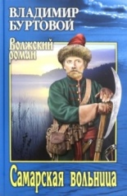 | Буртовой, Владимир Иванович. (советский и российский писатель ; 1937- ).  Самарская вольница : роман / Владимир Буртовой. - Москва : Вече, 2019. - 495 с. - (Волжский роман)  Экземпляры: всего:3 - аб(1), Б1(1), Б8(1)  Аннотация: Это первая часть дилогии о восстании казаков под предводительством Степана Разина. Используя документальные материалы, автор воссоздает картину действий казачьих атаманов Лазарьки и Романа Тимофеевых, Ивана Балаки и других исторических персонажей, рассказывая о начальном победном этапе народного бунта.
21. | 84(2Рос=Рус)6  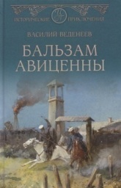 | Веденеев, Василий Владимирович. (историк ; писатель ; 1947-2008).  Бальзам Авиценны : [роман] / Василий Веденеев. - Москва : Вече, 2019. - 509, [2] с. - (Исторические приключения)  Экземпляры: всего:4 - аб(1), Б1(1), Б5(1), Б10(1).
22. | 84(2Рос=Рус)6  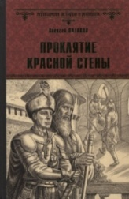 | Витаков, Алексей Иольевич. (писатель ; поэт ; 1966- ).  Проклятие красной стены ; Ярость Белого Волка : романы / Алексей Витаков. - Москва : Вече, 2019. - 350, [1] с. - (Всемирная история в романах)  Экземпляры: всего:5 - Б4(1), аб(1), Б1(1), Б2(1), Б8(1).
23. | 84(2Рос=Рус)6  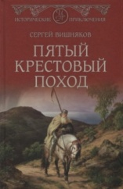 | Вишняков, Сергей Евгеньевич.  Пятый крестовый поход : роман / Сергей Вишняков. - Москва : Вече, 2019. - 350, [1] с.; 21 см. - (Исторические приключения)  Экземпляры: всего:4 - Б7(1), аб(1), Б3(1), Б6(1).
24. | 84(2Рос=Рус)6 | Вторушин, Станислав Васильевич. (1938- ).  Еще один день : [роман] / Станислав Вторушин. - Москва : Вече, 2019. - 478, [1] с. - (Сибирский приключенческий роман)  Экземпляры: всего:6 - Б4(1), аб(2), Б1(1), Б3(1), Б6(1).
25. | 84(2Рос=Рус)6  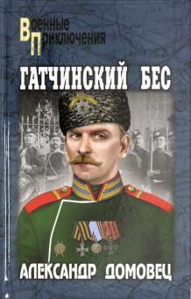 | Домовец, Александр Григорьевич.  Гатчинский бес : роман / Александр Домовец. - Москва : Вече, 2019. - 319 с. - (Военные приключения)  Экземпляры: всего:5 - аб(2), Б3(1), Б6(1), Б8(1).
26. | 84(2Рос=Рус)6 | Дроканов, Илья Евгеньевич.  Две жизни лейтенанта Деливрона : повесть / Илья Дроканов. - Москва : Вече, 2019. - 286, [1] с. - (Офицерский роман. Честь имею)  Экземпляры: всего:4 - Б4(1), аб(1), Б1(1), Б10(1).
27. | 84(2Рос=Рус)6 | Ерш, Ника. (1988- ).  Факультет общих преображений / Ника Ёрш. - Москва : Эксмо, 2019. - 444, [2] с. - (Академия магии)  Экземпляры: всего:3 - аб(1), Б9(1), Б2(1).
28. | 84(2Рос=Рус)6 | Ерш, Ника.  Факультет форменных мерзавцев / Ника Ёрш. - Москва : Эксмо, 2019. - 381, [1] с. - (Академия магии)  Экземпляры: всего:3 - аб(1), Б9(1), Б2(1).
29. | 84(2Рос=Рус)6 | Задорнов, Николай Павлович. (русский советский писатель ; 1909-1992).  Амур-батюшка : [роман] / Николай Задорнов. - Москва : Вече, 2019. - 589, [2] с. - (Сибириада. Собрание сочинений)  Экземпляры: всего:2 - аб(1), Б8(1).
30. | 84(2Рос=Рус)6  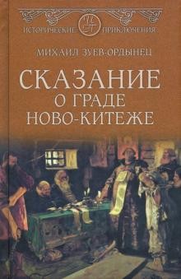 | Зуев-Ордынец, Михаил Ефимович.  Сказание о граде Ново-Китеже : роман / Михаил Зуев-Ордынец. - Москва : Вече, 2019. - 350, [1] с.; 21 см. - (Исторические приключения : ИП)  Экземпляры: всего:3 - Б4(1), аб(1), Б3(1).
31. | 84(2Рос=Рус)6  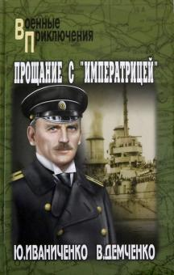 | Иваниченко, Юрий Яковлевич. (писатель ; 1952- ).  Прощание с "Императрицей" : [роман] / Юрий Иваниченко, Вячеслав Демченко. - Москва : Вече, 2019. - 350, [1] с. - (Военные приключения)  Экземпляры: всего:5 - Б9(1), аб(1), Б1(1), Б6(1), Б10(1).
32. | 84(2Рос=Рус)6  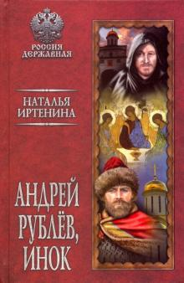 | Иртенина, Наталья Валерьевна. (российская писательница ; 1976- ).  Андрей Рублев, инок / Наталья Иртенина. - Москва : Вече, 2019. - 381, [2] с. - (Россия державная)  Экземпляры: всего:3 - Б7(1), аб(1), Б3(1).
33. | 84(2Рос=Рус)6  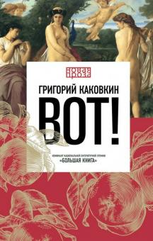 | Каковкин, Григорий Владимирович.  Вот! : роман / Григорий Каковкин. - Москва : РИПОЛ Классик, 2019. - 286, [2] с. - (Новая проза)  Экземпляры: всего:4 - аб(2), Б9(1), Б3(1)  Аннотация: "Почему любой мужчина не может жить с любой женщиной? И даже лебеди не могут. И журавли. И волки. И пингвины". Роман Григория Каковкина "Вот!" вот об этом - о тайне, о загадке выбора того, кого затерто называют спутником жизни, с кем смешивают кровь, рождая, в надежде на будущее, детей.
34. | 84(2Рос=Рус)6 | Каланджи, Кирилл Александрович.  Коллекционер пустоты / Кирилл Каланджи. - Москва : АСТ, 2019. - 284, [2] с. - (Одобрено Рунетом)  Экземпляры: всего:2 - аб(1), Б7(1)  Аннотация: Денис Селезнев устраивается продавцом в магазин, торгующий пиратскими дисками. Его напарник Артем Сахаровский коллекционирует вещи из 90-х и вовлекает Селезнева в этот азартный процесс. Кажется, так будет всегда…Но времена меняются — финансовый кризис и быстрый интернет не оставляют шансов на счастливое продолжение.
35. | 84(2Рос=Рус)6  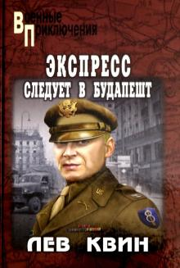 | Квин, Лев Израилевич. (1922-1996).  Экспресс следует в Будапешт / Лев Квин. - Москва: Вече, 2019. - 318, [1] с. - (Военные приключения)  Экземпляры: всего:4 - Б6(1), Б9(1), аб(1), Б1(1)  Аннотация: Лето 1952 года. Представитель австрийских борцов за мир Макс Гупперт собирается в Будапешт, чтобы принять участие в проходящем там конгрессе. Но об этом узнает разведка Соединённых Штатов Америки, и полковник Мерфи начинает сложную операцию, рассчитывая реализовать далеко идущие планы, направленные против стран народной демократии...
36. | 84(2Рос=Рус)6  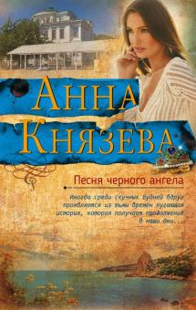 | Князева, Анна. (российская писательница ; автор детективов).  Песня черного ангела: роман / Анна Князева. - Москва: Эксмо, 2020. - 316, [2] с. - (Яркий детектив Анны Князевой).  Экземпляры: всего:8 - Б6(1), Б10(1), аб(2), Б1(1), Б3(1), Б4(1), Б2(1)  Аннотация: Анна Стерхова приехала на море отдохнуть после тяжелого развода и трудных будней подполковника столичной полиции. Но вместо пляжного отдыха ей пришлось заняться расследованием преступления.
37. | 84(2Рос=Рус)6 | Кожевников, Олег Анатольевич. (писатель-фантаст ; 1958- ).  Библия выживальщиков : [сборник] ; Эпоха выживания ; Мародерские хроники ; Битва в пути / Олег Кожевников. - Москва: АСТ: Ленинград, 2020. - 799, [1] с. - (Боевая фантастика).  Экземпляры: всего:2 - аб(1), Б9(1)  Аннотация: Книга повествует о падение большого метеорита на территорию США в район Национального парка Йеллоустон, что спровоцировало взрыв древнего, давно потухшего супервулкана. В результате этой катастрофы на Земле наступил эффект «Вулканической зимы». Небольшая группа людей ведёт борьбу за выживание.
38. | 84(2Рос=Рус)6 | Колочкова, Вера Александровна. (российская писательница).  Три жизни жаворонка : роман / Вера Колочкова. - Москва : Эксмо, 2020. - 282, [1] с. - (Секреты женского счастья : проза Веры Колочковой)  Экземпляры: всего:5 - аб(2), Б6(1), Б10(1), Б2(1)  Аннотация: Настя Жаворонковой было 16, когда она узнала, что беременна. Отец ребенка, ее первая любовь, сбежал от ответственности, оставив девушку с разбитым сердцем. Растить ребенка вдвоем с пожилой мамой тяжело, и когда на пути Насти возникает обеспеченный мужчина, готовый жениться, все вокруг решают, что это подарок судьбы. Но может ли материальное благополучие заменить женское счастье?
39. | 84(2Рос=Рус)6 | Косенков, Александр Федорович. (1940- ).  Зона обетованная: по запискам и рассказам орнитолога Николаева / Александр Косенков. - Москва: Вече, 2019. - 479 с. - (Сибирский приключенческий роман)  Экземпляры: всего:4 - аб(2), Б3(1), Б6(1).
40. | 84(2Рос=Рус)6  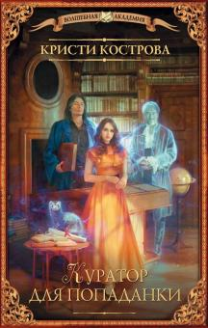 | Кострова, Кристи.  Куратор для попаданки: роман / Кристи Кострова. - Москва: АСТ, 2020. - 318, [1] с. - (Волшебная академия / сер. оформ. В. Половцева)  Экземпляры: всего:5 - аб(1), Б9(1), Б10(1), ЦРДБ(1), Б1(1).
41. | 84(2Рос=Рус)6 | Круз, Андрей. (писатель-фантаст ; 1964-2018).  Эпоха мертвых. Прорыв / Андрей Круз. - Москва : Эксмо, 2019. - 637, [1] с. - (Вселенная Андрея Круза)  Экземпляры: всего:3 - аб(1), Б1(1), Б9(1).
42. | 84(2Рос=Рус)6 | Крымова, Вероника Васильевна.  Обжигающие оковы любви : роман / Вероника Крымова. - Москва : Эксмо, 2020. - 349, [1] с. - (Колдовские миры)  Экземпляры: всего:4 - аб(2), Б4(1), Б8(1)  Аннотация: Лорейн всегда отличалась от своего окружения и даже от собственной сестры Валэри. Порой это делает ее существование невыносимым. Мачеха ее ненавидит, а родной матери Лорейн никогда не знала. Месяц назад умер отец, а сестру хотят против воли выдать замуж. Кажется, хуже быть не может. Но у жизни на этот счет есть свои планы. Впереди у Лорейн неожиданная встреча с человеком, который изменит ее судьбу…
43. | 84(2Рос=Рус)6  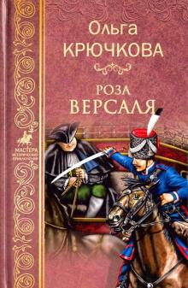 | Крючкова, Ольга Евгеньевна. (российская писательница ; 1966- ).  Роза Версаля : собрание сочинений : [роман] / Ольга Крючкова. - Москва : Вече, 2019. - 255 с. - (Мастера исторических приключений)  Экземпляры: всего:5 - Б7(1), аб(2), Б3(1), Б8(1).
44. | 84(2Рос=Рус)6  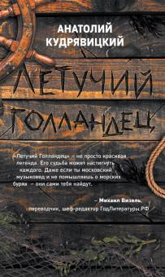 | Кудрявицкий, Анатолий Исаевич. (российский и ирландский писатель-эмигрант, переводчик ; 1954- ).  Летучий голландец / Анатолий Кудрявицкий. - Москва : Эксмо, 2019. - 313, [5] с.  Экземпляры: всего:2 - аб(1), Б7(1).
45. | 84(2Рос=Рус)6 | Кумин, Вячеслав. (писатель-фантаст ; 1981- ).  Атака Роя : роман / Вячеслав Кумин. - Москва : АСТ ; Санкт-Петербург : Ленинград, 2020. - 348, [1] с. - (Боевая фантастика)  Экземпляры: всего:5 - аб(2), Б1(1), Б4(1), Б6(1)  Аннотация: Все, чего хочет Владислав Роев, попав на другой конец галактики и каким-то чудом получив свободу и сохранив жизнь, это найти спокойное место. И, кажется, он даже нашел такое, но, увы...Галактические мегакорпорации действуют по отработанному столетиями алгоритму, который предписывает уничтожать всех, кто даже в отдаленной перспективе лишь теоретически может оказаться соперником и представлять угрозу их финансовому благополучию, если по каким-то причинам предполагаемого конкурента не удалось подмять под себя…
46. | 84(2Рос=Рус)6 | Лавринович, Ася.  Влюбить за 90 секунд : [роман] / Ася Лавринович. - Москва : Эксмо, 2019. - 316, [2] с.  Экземпляры: всего:6 - аб(2), Б7(1), Б8(1), Б11(1), Б9(1).
47. | 84(2Рос=Рус)6 | Лавринович, Ася.  Любовь под напряжением : [роман] / Ася Лавринович. - Москва : Эксмо, 2019. - 284, [2] c. - Др. кн. серии: с. 2  Экземпляры: всего:6 - аб(1), Б4(1), Б8(1), Б10(1), Б11(1), Б2(1).
48. | 84(2Рос=Рус)6  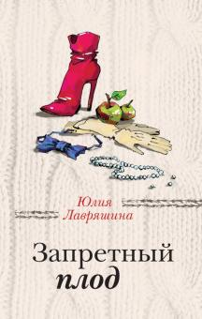 | Лавряшина, Юлия Александровна. (российская писательница ; 1965-  Запретный плод: [роман] / Юлия Лавряшина. - Москва : Эксмо, 2020. - 346, [1] с. - (За чужими окнами)  Экземпляры: всего:6 - аб(2), Б3(1), Б4(1), Б6(1), Б7(1)  Аннотация: Любовь это или страсть, когда в 47 лет теряешь голову от 22-летнего парня, который даже младше твоего сына?... Еще и собственные сомнения: нужна ли я ему? Как долго все будет длиться? А отказаться от счастья так сложно...
49. | 84(2Рос=Рус)6  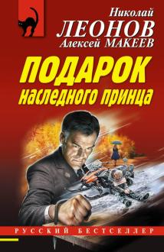 | Леонов, Николай Иванович. (автор детективов ; 1933-1999).  Подарок наследного принца / Николай Леонов, Алексей Макеев. - Москва : Эксмо, 2019. - 380, [1] с. - (Черная кошка / оформ. сер. В. Щербакова)  Экземпляры: всего:5 - Б9(1), аб(2), Б6(1), Б2(1).
50. | 84(2Рос=Рус)6  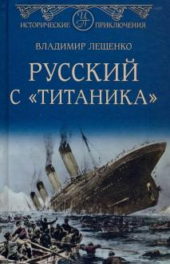 | Лещенко, Владимир Владимирович. (1972- ).  Русский с "Титаника" : роман / Владимир Лещенко. - Москва : Вече, 2019. - 429, [2] с. - (Исторические приключения)  Экземпляры: всего:5 - аб(2), Б2(1), Б6(1), Б8(1).
51. | 84(2Рос=Рус)6  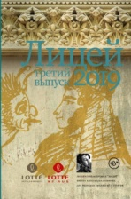 | Лицей : литературная премия "Лицей" имени Александра Пушкина для молодых писателей и поэтов / [гл. ред. Елена Шубина]. - Москва : АСТ; Москва : Редакция Елены Шубиной. - 2019  Вып. 3 : 2019 : [сборник произведений лауреатов третьего сезона / предисл. Ким Тэ Хона и др.]. - 2019. - 631, [6] с.: портр.  Экземпляры: всего:2 - аб(1), Б2(1).
52. | 84(2Рос=Рус)6  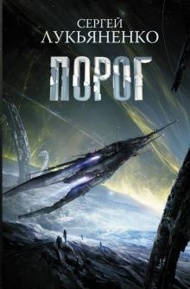 | Лукьяненко, Сергей Васильевич. (писатель-фантаст ; 1968- ).  Порог : [фантастический роман] / Сергей Лукьяненко. - Москва : АСТ, 2019. - 351 с. - (Космос Сергея Лукьяненко ; Кн. 1)  Экземпляры: всего:8 - аб(2), Б1(1), Б8(1), Б9(1), Б10(1), Б11(1), Б2(1).
53. | 84(2Рос=Рус)6  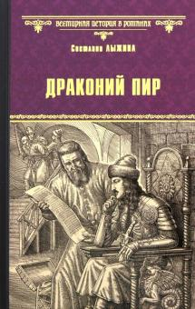 | Лыжина, Светлана Сергеевна.  Драконий пир : [роман] / Светлана Лыжина. - Москва : Вече, 2019. - 477, [2] с. : портр. - (Всемирная история в романах).  Экземпляры: всего:5 - Б4(1), Б6(1), Б9(1), аб(1), Б10(1).
54. | 84(2Рос=Рус)6 | Манасыпов, Дмитрий Юрьевич. (писатель-фантаст ; 1980- ).  Метро 2035. Преданный пес : фантастический роман / Дмитрий Манасыпов. - Москва : АСТ, 2019. - 286, [1] с. - (Вселенная Метро 2035). - (Проект Дмитрия Глуховского)  Экземпляры: всего:2 - Б8(1), аб(1).
55. | 84(2Рос=Рус)6  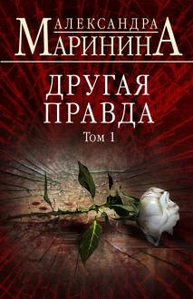 | Маринина, Александра Борисовна (российская писательница ; автор детективов ; 1957- ). Другая правда / Александра Маринина. - Москва : Эксмо. - 2019  Т. 1. - 2019. - 348, [2] с. - Др. кн. авт.: с. 2  Экземпляры: всего:10 - Б9(1), Б2(1), Б6(1), аб(3), Б1(1), Б3(1), Б4(1), Б8(1).
56. | 84(2Рос=Рус)6  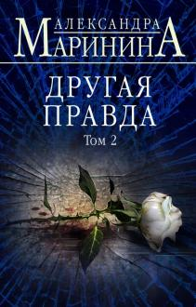 | Маринина, Александра Борисовна (российская писательница ; автор детективов ; 1957- ). Другая правда / Александра Маринина. - Москва : Эксмо. - 2019  Т. 2. - 2019. - 348, [2] с. - Др. кн. авт.: с. 2  Экземпляры: всего:10 - Б9(1), Б4(1), Б6(1), аб(3), Б1(1), Б2(1), Б3(1), Б8(1).
57. | 84(2Рос=Рус)6  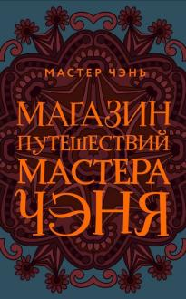 | Мастер Чэнь (псевдоним ; 1955- ).  Магазин путешествий Мастера Чэня / Мастер Чэнь. - Москва : Эксмо, 2019. - 285, [2] с.  Экземпляры: всего:7 - аб(2), Б1(1), Б8(1), Б9(1), Б3(1), Б2(1).
58. | 84(2Рос=Рус)6  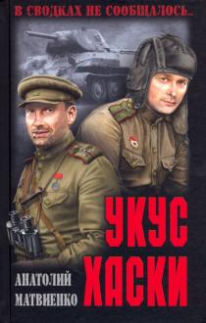 | Матвиенко, Анатолий Евгеньевич. (1961- ).  Укус хаски : [повести, рассказы] / Анатолий Матвиенко. - Москва : Вече, 2019. - 318, [1] с. - (В сводках не сообщалось...)  Экземпляры: всего:5 - Б4(1), Б7(1), аб(1), Б1(1), Б3(1).
59. | 84(2Рос=Рус)6  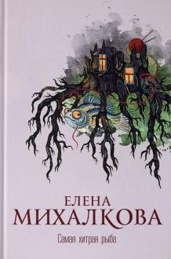 | Михалкова, Елена Ивановна. (российская писательница ; автор детективов ; 1974- ).  Самая хитрая рыба : роман / Елена Михалкова. - Москва : АСТ, 2020. - 446, [1] с. - (Новый настоящий детектив Елены Михалковой)  Экземпляры: всего:6 - Б4(1), Б10(1), аб(2), Б3(1), Б6(1)  Аннотация: Загадочная детективная история повествует о расследование, которое озадачивает даже опытных частных сыщиков Бабкина и Илюшина. Книга представляет собой увлекательный детектив с неординарным главным героем и отвечает на вопрос: что делать, если рядом с вами поселился убийца?
60. | 84(2Рос=Рус)6 | Мори, Юрий.  Метро 2035. Эмбрион. Поединок : [фантастический роман] / Юрий Мори. - Москва : АСТ ; Москва : Жанровая литература, 2019. - 286, [1] с. - (Вселенная "Метро 2035"). - (Проект Дмитрия Глуховского). - (Future corp. : FC)  Экземпляры: всего:2 - аб(1), Б4(1)  Аннотация: Воронеж, поздняя осень 2035 года. Сталкер Кат, разозленный руководством военной базы, уходит из города в поисках мифического Чистого Града. Кажущийся несложным поход по Воронежской области оборачивается вынужденным участием в странном турнире, организованном таинственным Дюкером. Чтобы спасти жену и продолжить поиски Града, Кат должен победить.
61. | 84(2Рос=Рус)6  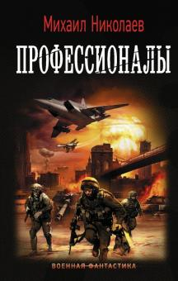 | Николаев, Михаил Павлович.  Профессионалы : роман / Михаил Николаев. - Москва : АСТ ; Санкт-Петербург : Ленинград, 2020. - 379, [1] с. - (Военная фантастика ; Вып. 169)  Экземпляры: всего:2 - аб(1), Б3(1).
62. | 84(2Рос=Рус)6  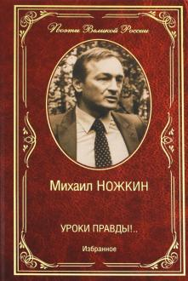 | Ножкин, Михаил Иванович. (актер ; поэт ; 1937- ).  Уроки правды!. : избранное / Михаил Ножкин. - Москва : Вече, 2019. - 319 с. ; [8] л. цв. ил. - (Поэты Великой России)  Экземпляры: всего:2 - аб(1), Б2(1).
63. | 84(2Рос=Рус)6  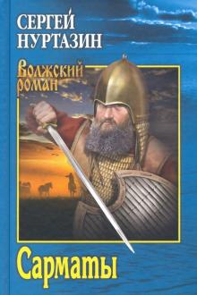 | Нуртазин, Сергей Викторович.  Сарматы ; Рать порубежная : романы / Сергей Нуртазин. - Москва : Вече, 2019. - 479, [1] с. - (Волжский роман)  Экземпляры: всего:3 - аб(1), Б4(1), Б9(1)  Аннотация: Книга повествует о первом веке нашей эры... Время, ставшее переломным для многих племен и народов, населяющих в ту пору Великую Степь.. Молодому сармату Умабию предстоит пройти через многие битвы в приволжских степях, побывать в далеких краях и, спасая свой народ от нашествия врагов, уводить аорсов в земли, где им суждено обрести новую родину... Вторая половина XVI века... Московское царство ведет кровопролитные войны с соседями.. Волжские, донские и яицкие казаки, воеводы, стрельцы и простой русский люд готовы сложить головы за родную землю...
64. | 84(2Рос=Рус)6  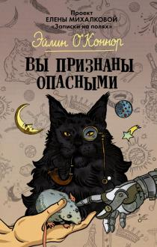 | О'Коннор, Эйлин. (псевдоним российской писательницы ; 1974- ).  Вы признаны опасными : авторский сборник / Эйлин О'Коннор. - Москва : АСТ, 2019. - 317, [2] с. - (Елена Михалкова. Проект "Записки на полях")  Экземпляры: всего:4 - аб(2), Б4(1), Б3(1).
65. | 84(2Рос=Рус)6 | Остальский, Андрей Всеволодович. (журналист ; писатель ; 1953- ).  Что такое Великобритания : страна, которую вы не знали / Андрей Остальский. - Москва : РИПОЛ Классик ; Санкт-Петербург : Пальмира, 2019. - 411, [1] с. - (Заграница без вранья)  Экземпляры: всего:4 - аб(1), Б3(1), Б8(1), Б9(1).
66. | 84(2Рос=Рус)6 | Островская, Екатерина. (российская писательница ; автор детективов).  Двери в темное прошлое : роман / Екатерина Островская ; [предисловие Татьяны Устиновой]. - Москва : Эксмо, 2019. - 317, [1] с.  Экземпляры: всего:7 - Б10(1), аб(2), Б3(1), Б4(1), Б6(1), Б7(1).
67. | 84(2Рос=Рус)6 | Павлищева, Наталья Павловна. (российская писательница ; 1955- ).  Екатерина и Потемкин : тайный брак императрицы / Наталья Павлищева. - Москва : Яуза-каталог, 2020. - 284, [1] с. - (Романтический бестселлер)  Экземпляры: всего:4 - аб(1), Б6(1), Б9(1), Б11(1)  Аннотация: Захватывающий роман о незабвенной Екатерининской эпохе, которую по праву величают "Золотым веком" Российской империи, о грандиозных свершениях, сердечных тайнах и любовных секретах легендарной Императрицы.
68. | 84(2Рос=Рус)6 | Павлищева, Наталья Павловна. (российская писательница ; 1955- ).  Елизавета : любовь королевы-девственницы / Наталья Павлищева. - Москва : Яуза-каталог, 2020. - 316, [2] с. - (Романтический бестселлер)  Экземпляры: всего:4 - аб(2), Б9(1), Б1(1)  Аннотация: В жизни Елизаветы I Английской было все - гнев отца и казнь матери, годы опалы и смертный приговор, почти полвека у власти и многочисленные покушения на ее жизнь, разгром Великой армады и всемирная слава Владычицы морей, поклонение и проклятия, любовь и ненависть, преданность и предательства... Не было только одного - замужества. Отказав всем царственным женихам, в том числе и Ивану Грозному, Елизавета вошла в историю как Королева-девственница. Почему самая завидная невеста своего времени, окруженная блистательными претендентами на ее руку, так и не нашла себе мужа?
69. | 84(2Рос=Рус)6 | Пакулов, Глеб Иосифович. (1930-2011).  Ведьмин ключ : повести, роман / Глеб Пакулов. - Москва : Вече, 2019. - 478, [1] с. - (Сибириада)  Экземпляры: всего:3 - аб(1), Б6(1), Б2(1)  Аннотация: Пакулов — мастер приключенческой прозы, герои его повестей — геологи, рыбаки, деревенские жители — отличаются сложными, противоречивыми характерами, но, пожалуй, главным действующим лицом его историй является суровая тайга, перед которой все равны. В книгу также включен исторический роман «Варвары», повествующий о жизни и быте скифских племен.
70. | 84(2Рос=Рус)6  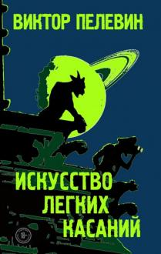 | Пелевин, Виктор Олегович. (российский писатель ; 1962- ).  Искусство легких касаний : [роман] / Виктор Пелевин ; [иллюстрации в тексте Аскольда Акишина, Филиппа Барбышева, в иллюстрациях в тексте использованы репродукции картин Франсиско Гойя и Рембрандта]. - Москва : Эксмо, 2019. - 413, [2] с.  Экземпляры: всего:5 - ОиЕФ(1), аб(2), Б8(1), Б2(1).
71. | 84(2Рос=Рус)6  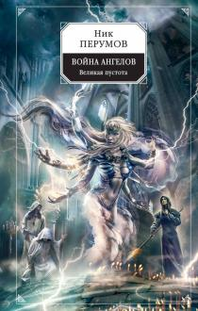 | Перумов, Николай Данилович. (писатель-фантаст ; 1963- ).  Война ангелов. Великая пустота / Ник Перумов ; художник Олег Щербапков. - Москва : Эксмо, 2019. - 381, [1] с. - (Ник Перумов)  Экземпляры: всего:4 - аб(1), Б9(1), Б10(1), Б11(1).
72. | 84(2Рос=Рус)6 | Петерсен, Орсон.  Работа над ошибкой / Орсон Петерсен. - Москва : Эксмо, 2019. – 603 с.  Экземпляры: всего:3 - аб(1), Б8(1), Б2(1).
73. | 84(2Рос=Рус)6 | Петров, Захар.  Метро 2035. Муос. Падение : фантастический роман / Захар Петров ; автор идеи Дмитрий Глуховский. - Москва : АСТ, 2019. - 414, [1] с. - (Вселенная "Метро 2033").  Экземпляры: всего:2 - Б9(1), аб(1)  Аннотация: Что есть Истина? В поисках ответа на этот вопрос Вера готова на все. Не найдя ответа у диггеров, она пришла в спецназ, поступила в Университет, стала офицером и будет посвящена в следователи.
74. | 84(2Рос=Рус)6 | Поволяев, Валерий Дмитриевич. (российский писатель ; 1940- ).  Пост №113 : роман / Валерий Поволяев. - Москва : Вече, 2019. - 318, [1] с. - (Военные приключения)  Экземпляры: всего:5 - Б4(1), Б9(1), аб(2), Б10(1).
75. | 84(2Рос=Рус)6 | Полянский, Анатолий Филиппович. (1927- ).  Единственный шанс : [повести] / Анатолий Полянский. - Москва : Вече, 2019. - 287 с. - (Коллекция "Военных приключений")  Экземпляры: всего:5 - Б7(1), аб(2), Б2(1), Б3(1).
76. | 84(2Рос=Рус)6 | Полянский, Анатолий Филиппович. (1927- ).  Чужие ордена : [повести] / Анатолий Полянский. - Москва : Вече, 2019. - 254, [1] с. - (Офицерский роман. Честь имею)  Экземпляры: всего:6 - Б4(1), Б9(1), аб(1), Б1(1), Б6(1), Б8(1).
77. | 84(2Рос=Рус)6  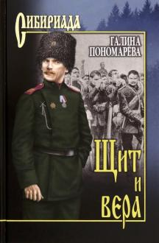 | Пономарева, Галина Ивановна.  Щит и вера : повести, рассказы / Г. И. Пономарева. - Москва : Вече, 2019. - 333, [2] с. - (Сибириада)  Экземпляры: всего:5 - аб(2), Б2(1), Б3(1), Б6(1).
78. | 84(2Рос=Рус)6 | Попов, Александр Владимирович.  Поселение : роман, повесть / Александр Попов. - Москва : Вече, 2019. - 413, [2] с. - (Проза Русского Севера)  Экземпляры: всего:2 - Б6(1), аб(1)  Аннотация: На руинах традиционной деревни произросло новое образование сожительства людей - поселение, где производительный труд не выгоден и человек добровольно расстается с работой на земле, где отношения людей ожесточаются до смертельной вражды, где живут уже не крестьяне, а поселенцы.
79. | 84(2Рос=Рус)6  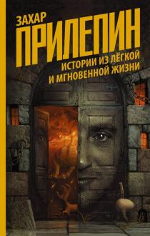 | Прилепин, Захар. (российский писатель ; 1975- ).  Истории из легкой и мгновенной жизни / Захар Прилепин. - Москва : АСТ : Редакция Елены Шубиной, 2020. - 313, [1] с. - (Захар Прилепин : публицистика)  Экземпляры: всего:2 - аб(2).
80. | 84(2Рос=Рус)6  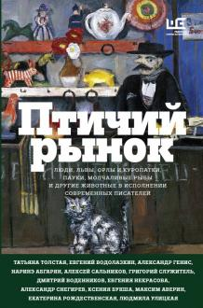 | Птичий рынок : люди, львы, орлы и куропатки, пауки, молчаливые рыбы и другие животные в исполнении современных писателей : [рассказы / составители: Елена Шубина, Алла Шлыкова ; художник: Андрей Бондаренко, графика Арины Обух]. - Москва : Редакция Елены Шубиной : АСТ, 2019. - 445, [1] с. : ил. - (Москва: место встречи)  Экземпляры: всего:6 - аб(2), Б1(1), Б3(1), Б4(1), Б6(1).
81. | 84(2Рос=Рус)6  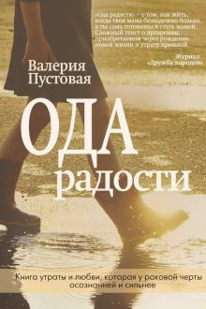 | Пустовая, Валерия Ефимовна. (1982- ).  Ода радости : роман / В. Е. Пустовая. - Москва : Эксмо, 2019. - 413 с.  Экземпляры: всего:1 - аб(1)  Аннотация: Первая книга прозы авторитетного литературного критика. История без вымысла. Для тех, кто боится терять и учится обретать.
82. | 84(2Рос=Рус)6  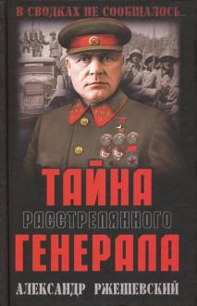 | Ржешевский, Александр Александрович. (1934- ).  Тайна расстрелянного генерала / Александр Ржешевский. - Москва : Вече, 2019. - 351 с. - (В сводках не сообщалось...)  Экземпляры: всего:4 - аб(1), Б1(1), Б2(1), Б8(1)  Аннотация: Генерал армии, Герой Советского Союза Дмитрий Григорьевич Павлов (1897-1941) - одна из наиболее трагических фигур начала Великой Отечественной войны. Будучи начальником Особого Западного военного округа, принял наиболее жестокий удар немецко-фашистских войск на их главном направлении… Генерал Павлов был расстрелян 22 июля 1941 года по приговору Военного трибунала. Но каковы истинные причины суровой расправы над талантливым полководцем?
83. | 84(2Рос=Рус)6 | Ролдугина, Софья Валерьевна. (1989- ).  Кофейные истории I : [роман] / Софья Ролдугина ; иллюстрации А. Щербининой. - Москва : Т8 Издательские Технологии : RUGRAM, 2019. - 351 с. : ил. - (Миры Софьи Ролдугиной)  Экземпляры: всего:3 - аб(1), Б6(1), Б3(1).
84. | 84(2Рос=Рус)6 | Ртуть, Мика.  Во власти чудовища : [роман] / Мика Ртуть. - Москва : Эксмо, 2020. - 348, [2] с. - (Колдовские миры)  Экземпляры: всего:4 - аб(1), Б10(1), Б11(1), Б1(1)  Аннотация: ﻿Днем Тина — скромная служащая в большой корпорации, а ночами – похитительница артефактов. Ей нравится такая жизнь на грани, но однажды она встретит достойного соперника и из вольного охотника превратится в жертву…
85. | 84(2Рос=Рус)6  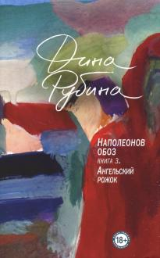 | Рубина, Дина Ильинична (израильская и русская писательница ; 1953- ). Наполеонов обоз : [роман : в 3 кн.] / Дина Рубина. - Москва : Эксмо. - 2018. - (Большая проза Дины Рубиной)  Кн. 3 : Ангельский рожок. - 2020. - 477, [1] с.  Экземпляры: всего:18 - Б3(1), Б4(1), Б6(1), Б8(2), Б9(2), ОиЕФ(1), аб(5), Б1(2), Б2(2), Б7(1).
86. | 84(2Рос=Рус)6  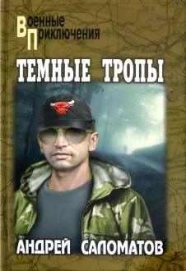 | Саломатов, Андрей Васильевич. (писатель-фантаст ; 1953- ).  Темные тропы : [роман] / Андрей Саломатов. - Москва : Вече, 2019. - 383 с. ; [9] л. цв. ил. - (Военные приключения)  Экземпляры: всего:5 - Б7(1), аб(2), Б3(1), Б6(1).
87. | 84(2Рос=Рус)6  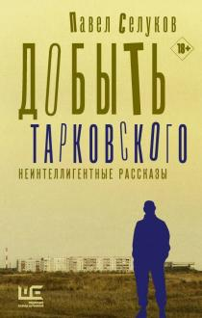 | Селуков, Павел Владимирович. (российский писатель ; 1986- ).  Добыть Тарковского : неинтеллигентные рассказы / Павел Селуков. - Москва : АСТ : Редакция Елены Шубиной, 2020. - 349, [2] с.  Экземпляры: всего:2 - аб(1), Б1(1)  Аннотация: Рассказы о пермской жизни девяностых и нулевых. Герои книги - маргиналы и трудные подростки, они же романтики и философы.
88. | 84(2Рос=Рус)6  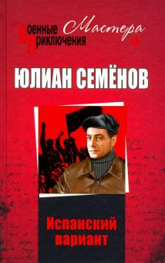 | Семенов, Юлиан Семенович. (русский советский писатель ; 1931-1993).  Испанский вариант ; Нежность ; Альтернатива : [повесть, романы] / Юлиан Семенов. - Москва : Вече, 2019. - 605, [2] с. - (Военные приключения. Мастера)  Экземпляры: всего:3 - Б4(1), аб(2).
89. | 84(2Рос=Рус)6  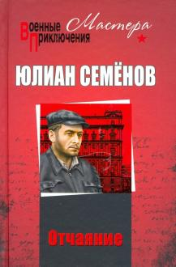 | Семенов, Юлиан Семенович. (русский советский писатель ; 1931-1993).  Отчаяние ; Бомба для председателя : романы / Юлиан Семенов. - Москва : Вече, 2019. - 605, [1] с. - (Военные приключения. Мастера)  Экземпляры: всего:3 - Б7(1), аб(1), Б6(1)  Аннотация: В книгу включены роман "Отчаяние", в котором советский разведчик Максим Максимович Исаев (Штирлиц), вернувшись на Родину после завершения операции по разоблачению нацистских преступников в Аргентине, оказывается "врагом народа" и попадает в подвалы Лубянки, и роман "Бомба для председателя", действие которого разворачивается в 1967 году. Штирлиц вновь охотится за скрывающимися нацистскими преступниками и, верный себе, опять рискует жизнью, чтобы помочь близкому человеку.
90. | 84(2Рос=Рус)6  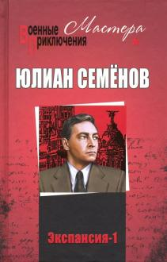 | Семенов, Юлиан Семенович. (русский советский писатель ; 1931-1993).  Экспансия - 1 : роман / Юлиан Семёнов. - Москва : Вече, 2019. - 606, [1] с. - (Военные приключения. Мастера)  Экземпляры: всего:3 - аб(2), Б8(1)  Аннотация: Действие романа "Экспансия-1" развертывается в конце 1940-х годов, когда начал оформляться союз нацистских преступников СД и гестапо с ЦРУ. Главный герой - Максим Максимович Исаев (Штирлиц) оказывается во франкистской Испании, где живет по подложным документам. Он снова попадает в сферу интересов разведок - в свою игру его включает шеф новой немецкой разведки генерал Геле.
91. | 84(2Рос=Рус)6  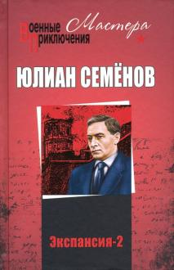 | Семенов, Юлиан Семенович. (русский советский писатель ; 1931-1993).  Экспансия - 2 : роман / Юлиан Семёнов. - Москва : Вече, 2019. - 606, [1] с. - (Военные приключения. Мастера)  Экземпляры: всего:3 - аб(2), Б8(1)  Аннотация: Роман является продолжением романа "Экспансия-1", где вновь полковник Максим Максимович Исаев (Штирлиц) безукоризненно справляется с проведением сложнейшей операции по разоблачению планов нацистов. Действие происходит в конце 1940-х годов в Испании и Аргентине.
92. | 84(2Рос=Рус)6  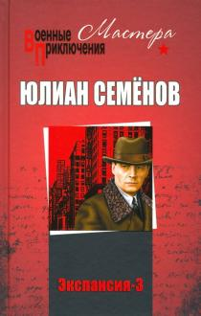 | Семенов, Юлиан Семенович. (русский советский писатель ; 1931-1993).  Экспансия - 3 : роман / Юлиан Семёнов. - Москва : Вече, 2019. - 574, [1] с. - (Военные приключения. Мастера)  Экземпляры: всего:3 - аб(2), Б8(1)  Аннотация: Роман является продолжением двух предыдущих "Экспансия-1" и "Экспансия-2". Перед читателями увлекательный рассказ о поисках советским разведчиком Максимом Максимовичем Исаевым (Штирлицем) фашистских преступников, укрывшихся в первые послевоенные годы в Латинской Америке.
93. | 84(2Рос=Рус)6  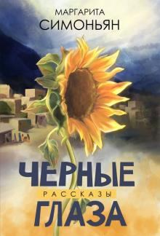 | Симоньян, Маргарита Симоновна. (российская журналистка ; 1980-).  Черные глаза : рассказы / М. С. Симоньян. - Москва : Абрис, 2020. - 157, [2] с.  Экземпляры: всего:2 - аб(1), Б9(1).
94. | 84(2Рос=Рус)6 | Скирюк, Дмитрий Игоревич. (1969- ).  Драконовы сны : [роман] / Дмитрий Скирюк. - Москва : Эксмо, 2019. - 700, [2] с. - (Осенний лис ; кн. 2). - Др. кн. авт.: с. 2  Экземпляры: всего:5 - аб(2), Б1(1), Б9(1), Б11(1).
95. | 84(2Рос=Рус)6  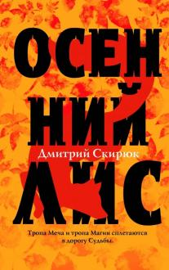 | Скирюк, Дмитрий Игоревич. (1969- ).  Осенний лис : [роман] / Дмитрий Скирюк. - Москва : Эксмо, 2019. - 668, [2] с. - (Осенний лис ; кн. 1). - Др. кн. авт.: с. 2  Экземпляры: всего:5 - аб(2), Б1(1), Б9(1), Б11(1).
96. | 84(2Рос=Рус)6 | Слава Сэ (псевдоним ; 1969- ).  Разводы / Слава Сэ ; илюстрации Виктории Лебедевой и Анастасии Орловой. - Москва : АСТ : Жанровая литература, 2019. - 317, [2] с. : ил. - (Проект Славы Сэ)  Экземпляры: всего:10 - аб(2), Б7(1), Б8(1), Б4(1), Б1(1), Б2(1), Б3(1), Б6(1), Б9(1).
97. | 84(2Рос=Рус)6 | Солнцева, Наталья Анатольевна. (российская писательница ; автор детективов).  Третий после смерти : [роман] / Наталья Солнцева. - Москва : АСТ, 2019. - 350, [1] с. - (Мистический детектив). - Др. кн. авт.: с. 2  Экземпляры: всего:8 - аб(2), Б6(1), Б9(1), Б10(1), Б3(1), Б4(1), Б2(1).
98. | 84(2Рос=Рус)6 | Тамоников, Александр Александрович. (российский писатель ; 1959-  Лесная армия : [роман] / Александр Тамоников. - Москва : Эксмо, 2019. - 284, [2] с. - (СМЕРШ - спецназ Сталина)  Экземпляры: всего:5 - Б4(1), Б7(1), аб(2), Б1(1).
99. | 84(2Рос=Рус)6  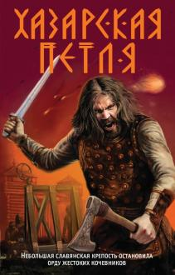 | Тамоников, Александр Александрович. (российский писатель ; 1959-  Хазарская петля / Александр Тамоников. - Москва : Эксмо, 2019. - 316, [2] с.  Экземпляры: всего:4 - Б4(1), аб(1), Б2(1), Б8(1).
100. | 84(2Рос=Рус)6  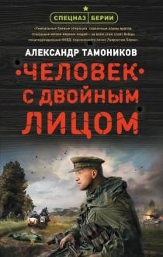 | Тамоников, Александр Александрович. (российский писатель ; 1959-  Человек с двойным лицом / Александр Тамоников. - Москва : Эксмо, 2019. - 284, [2] с. - (Спецназ Берии)  Экземпляры: всего:4 - Б3(1), Б6(1), аб(2)  Аннотация: Книга повествует о июне 1941 года. В прифронтовой полосе немецкие диверсанты захватывают "секретного" инженера Николая Маханова. Специалисты такого уровня находятся под личным контролем Л. П. Берии, поэтому на поиски отправляются лучшие из лучших - группа майора Максима Шелестова…
101. | 84(2Рос=Рус)6  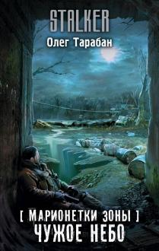 | Тарабан, Олег Васильевич.  [Марионетки зоны]. Чужое небо : [фантастический роман] / Олег Тарабан. - Москва : АСТ, 2019. - 317, [2] с. - (Stalker)  Экземпляры: всего:1 - аб(1).
102. | 84(2Рос=Рус)6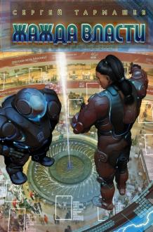 | Тармашев, Сергей Сергеевич. (писатель-фантаст ; 1974- ).  Жажда власти : [фантастический роман] / Сергей Тармашев. - Москва : АСТ, 2019. - 382, [1] с. - (Миры и войны Сергея Тармашева).  Экземпляры: всего:5 - Б9(1), аб(2), Б1(1), Б8(1).
103. | 84(2Рос=Рус)6  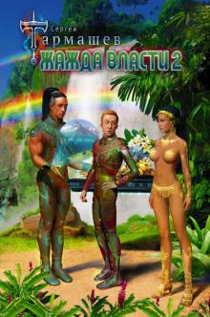 | Тармашев, Сергей Сергеевич. (писатель-фантаст ; 1974- ).  Жажда власти 2 : [фантастический роман] / Сергей Тармашев. - Москва : АСТ : Жанровая литература, 2019. - 382, [1] с. - (Миры и войны Сергея Тармашева).  Экземпляры: всего:5 - Б9(1), аб(2), Б1(1), Б8(1).
104. | 84(2Рос=Рус)6  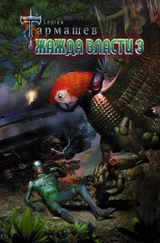 | Тармашев, Сергей Сергеевич. (писатель-фантаст ; 1974- ).  Жажда власти 3 : [фантастический роман] / Сергей Тармашев. - Москва: АСТ: Жанровая литература, 2019. - 382, [1] с. - (Миры и войны Сергея Тармашева).  Экземпляры: всего:5 - Б9(1), аб(2), Б1(1), Б8(1)  Аннотация: Императорская гонка проходит по колено в крови! Времени до часа выбора нового властителя остается все меньше. Счет идет на дни. Претенденты на трон Вечной Империи Тихуакан оказываются втянуты в эпицентр политических интриг. Доминионы не считаются с потерями, сходятся в схватке флоты и эскадры, непонятную игру ведут обитатели Хаоса. ..
105. | 84(2Рос=Рус)6  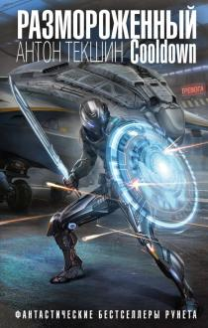 | Текшин, Антон Викторович.  Размороженный. Cooldown : [роман] / Антон Текшин. - Москва : Эксмо, 2019. - 445, [2] с. - (Фантастические бестселлеры Рунета).  Экземпляры: всего:5 - Б9(1), аб(1), Б1(1), Б2(1), Б8(1).
106. | 84(2Рос=Рус)6 | Тимошенко, Наталья Васильевна.  Добровольно проклятые / Наталья Тимошенко, Лена Обухова. - Москва: Эксмо, 2020. - 316, [2] с.  Экземпляры: всего:2 - аб(1), Б3(1).
107. | 84(2Рос=Рус)6 | Томан, Николай Владимирович. (1911-1974).  Подступы к "неприступному" : [повести] / Николай Томан. - Москва : Вече, 2019. - 478, [1] с. - (В сводках не сообщалось...)  Экземпляры: всего:4 - аб(1), Б1(1), Б3(1), Б8(1).
108. | 84(2Рос=Рус)6 | Топилин, Владимир Степанович. (писатель ; 1967- ).  Таежная кровь : [роман] / Владимир Топилин. - Москва : Вече, 2019. - 287 с. - (Сибириада. Собрание сочинений)  Экземпляры: всего:5 - Б4(1), аб(2), Б1(1), Б3(1).
109. | 84(2Рос=Рус)6  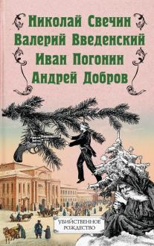 | Убийственное Рождество : детективные истории под елкой / Николай Свечин, Валерий Введенский, Иван Погонин, Андрей Добров. - Москва : Эксмо, 2020. - 284, [2] с.; 21 см.  Экземпляры: всего:9 - Б4(1), Б6(1), аб(1), Б1(1), Б3(1), Б2(1), Б7(1), Б8(1), Б9(1)  Аннотация: Герои сборника прославленные сыщики, созданные мастерами детективного жанра.
110. | 84(2Рос=Рус)6 | Улицкая, Людмила Евгеньевна. (советская и российская писательница ; 1943- ).  О теле души : новые рассказы / Людмила Улицкая. - Москва : Редакция Елены Шубиной : АСТ, 2020. - 251, [1] с. - (Улицкая: новые истории)  Экземпляры: всего:11 - Б9(1), Б6(1), Б7(1), аб(3), Б4(1), Б8(1), Б1(1), Б2(1), Б3(1).
111. | 84(2Рос=Рус)6  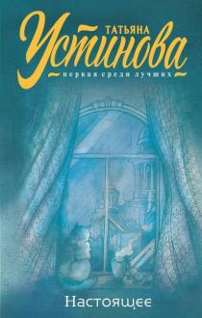 | Устинова, Татьяна Витальевна. (российская писательница ; автор детективов ; 1968- ).  Настоящее : [сборник рассказов] / Т. В. Устинова. - Москва: Эксмо, 2020. - 316, [2] с. - (Первая среди лучших)  Экземпляры: всего:12 - Б9(2), аб(3), Б4(1), Б6(1), Б7(1), Б8(1), Б1(1), Б2(1), Б3(1).
112. | 84(2Рос=Рус)6  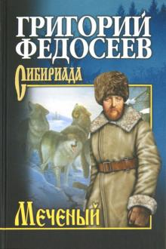 | Федосеев, Григорий Анисимович. (русский советский писатель ; 1899-1968).  Меченый : [повести] / Григорий Федосеев. - Москва : Вече, 2019. - 427, [1] с. - (Сибириада. Собрание сочинений)  Экземпляры: всего:4 - Б9(1), аб(2), Б10(1)  Аннотация: Повесть "Меченый" написана от лица диких зверей - волков. Ничего подобного в отечественной литературе не было ни до, ни после. "Пашка из Медвежьего лога" - пронзительный, добрый и чуточку грустный рассказ о пареньке Пашке Копейкине, который очень хотел стать геологом-первопроходцем, любил свой край и мечтал разгадать все тайны природы.
113. | 84(2Рос=Рус)6  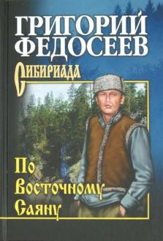 | Федосеев, Григорий Анисимович. (русский советский писатель ; 1899-1968).  По Восточному Саяну : [повесть] / Григорий Федосеев. - Москва : Вече, 2019. - 445, [1] с. - (Сибириада. Собрание сочинений)  Экземпляры: всего:4 - аб(1), Б1(1), Б6(1), Б8(1).
114. | 84(2Рос=Рус)6  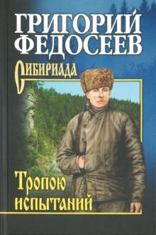 | Федосеев, Григорий Анисимович. (русский советский писатель ; 1899-1968).  Тропою испытаний : [роман] / Григорий Федосеев. - Москва : Вече, 2019. - 506, [2] с. - (Сибириада. Собрание сочинений)  Экземпляры: всего:4 - Б4(1), Б9(1), Б2(1), Б8(1)  Аннотация: "Тропою испытаний" - книга-энциклопедия для романтиков, для влюбленных в свое дело людей. В этот раз путь отважных исследователей лежит к суровым берегам Охотского моря через "черную тайгу" Забайкалья и Якутии.
115. | 84(2Рос=Рус)6 | Феодорит (иеромон. ; 1963-).  Поп на мерсе : забавные и поучительные истории священника-реаниматолога / иеромонах Феодорит. - Москва : Э, 2020. - 191 с. - (За кулисами медицины)  Экземпляры: всего:3 - аб(2), Б1(1)  Аннотация: Истории из медицинской практики священника-реаниматолога. Цель этой работы — показать каждому из нас, каким удивительным, прекрасным и иногда жестоким может быть наш мир.
116. | 84(2Рос=Рус)6 | Фрай, Макс. (коллективный псевдоним писателей-фантастов).  Так берегись / Макс Фрай. - Москва : АСТ, 2019. - 479 с. - (Сновидения Ехо)  Экземпляры: всего:5 - Б9(1), аб(2), Б2(1), Б10(1).
117. | 84(2Рос=Рус)6  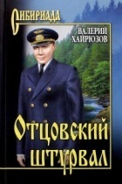 | Хайрюзов, Валерий Николаевич. (советский и российский писатель ; 1944- ).  Отцовский штурвал : [повести, рассказы] / Валерий Хайрюзов. - Москва : Вече, 2019. - 412, [3] с. - (Сибириада)  Экземпляры: всего:2 - аб(1), Б3(1).
118. | 84(2Рос=Рус)6 | Ханин, Михаил Иванович.  Сокровища горы Монастырь : роман / Михаил Ханин. - Москва : Вече, 2019. - 367 с. - (Сибирский приключенческий роман)  Экземпляры: всего:5 - Б7(1), аб(2), Б2(1), Б3(1).
119. | 84(2Рос=Рус)6  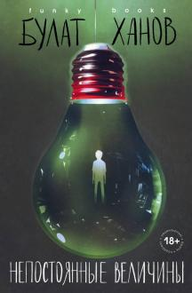 | Ханов, Булат Альфредович.  Непостоянные величины / Булат Ханов. - Москва : Эксмо, 2019. - 381, [2] с.  Экземпляры: всего:3 - аб(2), Б2(1).
120. | 84(2Рос=Рус)6  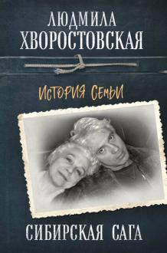 | Хворостовская, Людмила Петровна.  Сибирская сага. История семьи / Л. П. Хворостовская. - Москва : Эксмо, 2019. - 400 с. : ил.  Экземпляры: всего:8 - Б6(1), Б7(1), Б9(1), аб(2), Б1(1), Б2(1), Б3(1).
121. | 84(2Рос=Рус)6  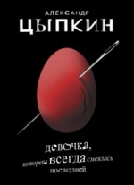 | Цыпкин, Александр Евгеньевич. (российский писатель ; 1975- ).  Девочка, которая всегда смеялась последней / Александр Цыпкин. - Москва : АСТ, 2020. - 275, [5] с. - (Одобрено Рунетом)  Экземпляры: всего:2 - аб(1), Б8(1).
122. | 84(2Рос=Рус)6  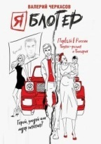 | Черкасов, Валерий.  Я блогер : бизнес-роман : [первый в России бизнес-роман о блогерах] / Валерий Черкасов. - Москва : АСТ, 2019. - 318, [1] с. - (Звезда инстаграмма)  Экземпляры: всего:3 - Б9(1), аб(1), Б2(1)  Аннотация: Единственный бизнес-роман о мире блогерства. Это художественная история о том, как делать контент и не потерять себя в погоне за аудиторией, где главные герои - узнаваемые и популярные российские блогер.
123. | 84(2Рос=Рус)6 | Чиненков, Александр Владимирович. (писатель).  Честь Вайнаха / Александр Чиненков. - Москва : Вече, 2019. - 287 с. - (Военные приключения)  Экземпляры: всего:5 - аб(2), Б1(1), Б6(1), Б8(1).
124. | 84(2Рос=Рус)6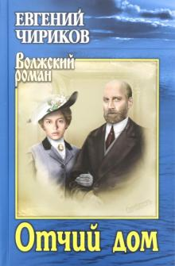 | Чириков, Евгений Николаевич. (писатель ; 1864-1932).  Отчий дом : роман / Евгений Чириков. - Москва : Вече, 2019. - 575 с. - (Волжский роман)  Экземпляры: всего:5 - Б4(1), Б7(1), аб(1), Б2(1), Б3(1).
125. | 84(2Рос=Рус)6 | Шарапов, Валерий Георгиевич.  Самый страшный след / Валерий Шарапов. - Москва : Эксмо, 2019. - 285, [1] с. - (Тревожная весна 45-го)  Экземпляры: всего:5 - аб(2), Б3(1), Б4(1), Б6(1).
126. | 84(2Рос=Рус)6  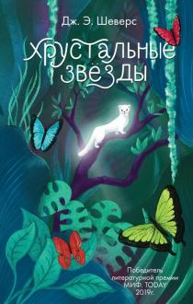 | Шеверс Дж. Э.  Хрустальные Звезды : [фантастический роман] / Дж. Э. Шеверс. - Москва : Эксмо, 2019. - 349, [1] с. - (Проект миф. Today)  Экземпляры: всего:4 - Б11(1), аб(2), Б1(1)
127. |  | Шемякин, Валерий. (1949- ).  Дэзи и ее мертвый дед : сборник / Валерий Шемякин. - Москва : Эксмо, 2019. - 412, [2] с. - (Национальная рать рекомендует!)  Экземпляры: всего:5 - Б7(1), аб(2), Б2(1), Б8(1)  Аннотация: Она любит резать. В основном – старую одежду. Специально покупает в секонд-хэнде. Приятнее всего резать плотные ткани. На себе. Он умирает. Но никак не умрет, опрокидываясь в воспоминания о прожитой жизни. Безмолвно наблюдая за внучкой-подростком, которая наблюдает за ним. Она сводит с ума. Мечта лучшего друга отца. Ей 13. Но ничего не происходит…
128. | 84(2Рос=Рус)6 | Щепетнов, Евгений Владимирович. (писатель-фантаст ; 1961- ).  День непослушания. Будем жить! : [фантастический роман] / Евгений Щепетнов. - Москва : Эксмо, 2020. - 348, [1] с.  Экземпляры: всего:3 - Б4(1), аб(1), Б10(1)  Аннотация: Метеориты занесли на Землю смертоносные вирусы, и почти все взрослые погибли, а те, кто не погиб, переродились в кровожадных мутантов. Погибли или превратились в мохнатых злобных мутантов и маленькие дети - те, кому не исполнилось 10 лет. Выжили и сохранили рассудок только подростки 10 - 15 лет…
129. | 84(2Рос=Рус)6  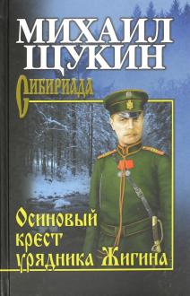 | Щукин, Михаил Николаевич. (российский писатель ; 1953- ).  Осиновый крест урядника Жигина : роман / Михаил Щукин. - Москва : Вече, 2019. - 365, [2] с. - (Сибириада. Собрание сочинений)  Экземпляры: всего:2 - Б2(1), аб(1).
130. | 84(2Рос=Рус)6  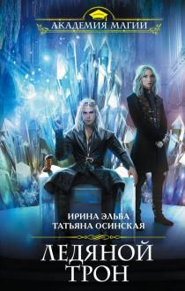 | Эльба, Ирина.  Ледяной трон / Ирина Эльба, Татьяна Осинская. - Москва : Эксмо, 2020. - 380, [1] с. - (Академия магии)  Экземпляры: всего:5 - Б6(1), Б11(1), аб(1), Б8(1), Б10(1)  Аннотация: Героиня книги говорит о том , что когда-то у нее было все - любимый брат, верный друг и жизнь, похожая на сказку. Она любила и была любима. Но теперь... Ее мир - осколки прошлого. Ее сердце - в оковах льда. Она живет лишь одним желанием: отомстить тому, кто лишил ее будущего. Впереди ждет игра со Снежным королем, а главный приз - Ледяной трон.

ЛИТЕРАТУРА ЕВРОПЕЙСКИХ СТРАН
1. | 84(4Вел)  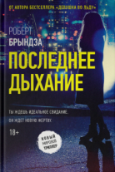 | Брындза, Роберт. (1979- ).  Последнее дыхание : [роман] / Роберт Брындза ; [пер. с англ. С. Хатуевой]. - Москва : АСТ : Жанровая литература, 2019. - 382, [1] с. - (Новый мировой триллер)  Экземпляры: всего:7 - Б4(1), Б8(1), Б9(1), Б7(1), аб(2), Б2(1).
2. | 84(4Вел)  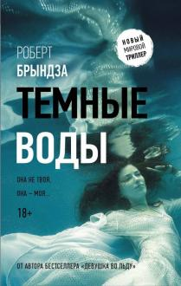 | Брындза, Роберт. (1979- ).  Темные воды = Dark water : роман / Роберт Брындза ; перевод с английского Ирины Новоселецкой. - Москва : АСТ : Жанровая литература, 2019. - 414, [1] с.  Экземпляры: всего:7 - Б9(1), аб(2), Б1(1), Б3(1), Б6(1), Б8(1)  Аннотация: В рамках расследования дела о наркоторговле находят сверток с останками семилетней Джессики Коллинз, пропавшей без вести двадцать шесть лет назад. Эрика Фостер берется за расследование гибели девочки.
3. | 84(4Вел)  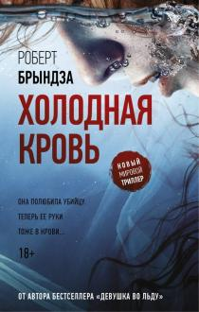 | Брындза, Роберт. (1979- ).  Холодная кровь : [роман] / Роберт Брындза ; [пер. с англ. И. Новоселецкой]. - Москва : АСТ : Жанровая литература, 2019. – 414 с.  Экземпляры: всего:7 - Б9(1), Б7(1), аб(2), Б1(1), Б2(1), Б8(1).
4. | 84(4Вел) | Гейман, Нил. (английский писатель-фантаст ; 1960- ).  Океан в конце дороги : [роман] / Нил Гейман ; перевод с английского В. Нуриева. - Москва : АСТ, 2019. - 316, [3] с. - (Шедевры магического реализма)  Экземпляры: всего:3 - Б11(1), аб(1), Б1(1).
5. | 84(4Фра)  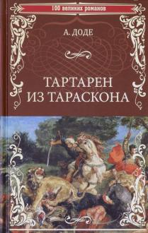 | Доде, Альфонс. (французский писатель ; 1840-1897).  Тартарен из Тараскона = Tartarin de Tarascon : роман / Альфонс Доде ; перевод с французского Н. Любимова. - Москва : Вече, 2019. - 478, [1] с. - (100 великих романов) Экземпляры: всего:3 - Б7(1), Б8(1), Б10(1)  Аннотация: В маленьком городке Тараскон, что на юге Франции, живёт герой романа Тартарен, одержимый страстью к охоте. Поскольку дичь в окрестностях Тараскона перевелась, бесстрашный Тартарен отправляется на корабле в Алжир охотиться на львов. В путешествии его ожидают невероятные приключения и, конечно, страсть, когда жизнь его заполнят "кальян, баня и любовь"…
6. | 84(4Вел) | Кинселла, Софи. (английская писательница ; 1969- ).  Я - твой должник : [роман] / Софи Кинселла ; [перевод с английского Д. Селиверстовой]. - Москва : Эксмо, 2019. - 411, [3] с.  Экземпляры: всего:8 - аб(2), Б1(1), Б8(1), Б9(1), Б3(1), Б7(1), Б2(1).
7. | 84(4Вел) | Ла Плант, Линда. (английская писательница ; 1946- ).  Bella mafia : [роман] / Линда Ла Плант ; [перевод с английского О. Г. Качковского, Е. К. Денякиной, Т. В. Трефиловой]. - Санкт-Петербург : Азбука : Азбука-Аттикус, 2019. - 733, [2] с. - (Звезды мирового детектива / оформ. сер. Вадима Пожидаева). - Др. кн. авт.: с. 2  Экземпляры: всего:2 - аб(2).
8. | 84(4Вел) | Лавгроув, Джеймс. (английский писатель ; 1965- ).  Firefly. Великолепная девятка = Firefly. Mafnificent nine : роман / Джеймс Лавгроув ; [консультант Джосс Уидон] ; перевод с английского: М. Головкин. - Москва : Fanzon : Эксмо, 2020. - 349, [1] c.  Экземпляры: всего:2 - аб(1), Б4(1)  Аннотация: Второй роман трилогии, официально продолжающий культовый фантастический ТВ-сериал «Светлячок» – Firefly. Джейн Кобб получает неожиданную просьбу о помощи от бывшей подруги, которую не видел много лет. Экипаж «Серенити», как всегда без работы и без гроша в кармане, отправляется на отдаленную пустынную планету Фетида…
9. | 84(4Шве) | Лагеркранц, Давид. (шведский журналист ; писатель ; 1962- ).  Девушка, которая должна умереть = Hon som måste dö : [роман] / Давид Лагеркранц ; перевод со шведского О. Б. Боченковой. - Москва : Эксмо, 2020. - 381, [1] с.  Экземпляры: всего:5 - аб(2), Б1(1), Б8(1), Б2(1)  Аннотация: Лисбет Саландер, великий хакер и неутомимый борец за справедливость, столько раз глядела в лицо смерти, что и сама уже не вспомнит. Столько раз она шла навстречу своей гибели, без страха и раздумий, — и всякий раз оставалась жива. Но в этот раз смерть сама решила прийти к ней…
10. | 84(4Шве) | Ларссон, Стиг. (шведский писатель ; 1954-2004).  Девушка, которая взрывала воздушные замки = Luftslottet som sprängdes : [роман] / Стиг Ларссон ; перевод со шведского К. Е. Мурадян. - Москва : Э, 2020. - 726, [1] с.  Экземпляры: всего:1 - аб(1).
11. | 84(4Фра)  Л 43 | Леклезио, Жан Мари Гюстав. (французский писатель ; 1940- ).  Битна, под небом Сеула / Жан-Мари Гюстав Леклезио ; перевод с французского С. Васильевой. - Москва : Эксмо, 2019. - 187, [3] с. - (Лучшее из лучшего. Книги лауреатов мировых литературных премий)  Экземпляры: всего:4 - Б8(1), Б9(1), аб(1), Б2(1).
12. | 84(4Шве) | Лэкберг, Камилла. (шведская писательница ; автор детективов ; 1974-  Золотая клетка = En bur av guld : [роман] / Камилла Лэкберг ; [перевод со шведского Ю. Колесовой]. - Москва : Эксмо, 2019. - 381, [1] с.  Экземпляры: всего:11 - аб(2), Б3(1), Б7(1), Б8(1), Б2(1), Б1(1), Б4(1), Б6(1), Б9(2).
13. | 84(4Вел)  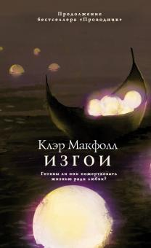 | Макфолл, Клэр.  Изгои = Outcasts / Клэр Макфолл ; перевод с английского П. Денисовой. - Москва : Like book : Эксмо, 2019. - 318, [1] с. - (Литературный блокбастер).  Экземпляры: всего:8 - аб(2), Б1(1), Б6(1), Б8(1), Б9(1), Б4(1), Б2(1).
14. | 84(4Вел) | Макьюэн, Иэн. (английский писатель ; 1948- ).  Машины как я = Machines like me : [роман] / Иэн Макьюэн ; перевод с английского Д. Шепелева. - Москва : Эксмо, 2019. - 349, [1] с.  Экземпляры: всего:3 - аб(1), Б9(1), Б2(1).
15. | 84(4Фра) | Мартен-Люган, Аньес. (1983- ).  Однажды я станцую для тебя = A' la lumièr du petit matin : роман / Аньес Мартен-Люган ; перевод с французского Натальи Добробабенко. - Москва : АСТ ; Москва : CORPUS, 2019. - 407, [1] с. - (Счастливые люди). - (Corpus ; 526)  Экземпляры: всего:2 - аб(2).
16. | 84(4Вел)  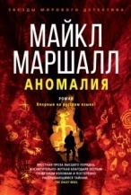 | Маршалл, Майкл. (английский писатель ; 1965- ).  Аномалия = The anomaly : [роман] / Майкл Маршалл ; [перевод с английского Екатерины Клиповой]. - Санкт-Петербург : Азбука : Азбука-Аттикус, 2019. - 409, [3] с. - (Звезды мирового детектива)  Экземпляры: всего:2 - аб(1), Б9(1).
17. | 84(4Вел)  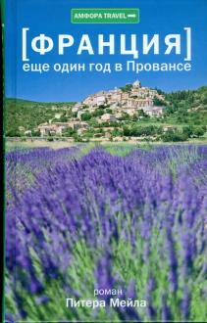 | Мейл, Питер. (английский писатель ; 1939-2018).  Еще один год в Провансе = Encore Provence : [роман] / Питер Мейл ; перевод с английского Юрия Балаяна. - Москва : КоЛибри : Азбука-Аттикус, 2019. – 314 с.  Экземпляры: всего:2 - Б9(1), Б6(1)  Аннотация: С любовью и юмором автор рассказывает о тонкостях выбора провансальского вина и сыра, оливкового масла и черных трюфелей. Рассуждает о пользе сиесты и великолепного фуа-гра. Уверенно развенчивает миф о вреде жира и открывает секреты долголетия мадам Кальман, прожившей 122 года и ставшей символом живительной атмосферы Прованса. «Еще один год в Провансе» написан спустя одиннадцать лет после «Года в Провансе», первой книги Мейла о французской провинции, ставшей международным бестселлером…
18. | 84(4Вел)  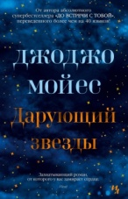 | Мойес, Джоджо. (английская писательница ; 1969- ).  Дарующий звезды / Джоджо Мойес ; перевод с английского Ольги Александровой. - Москва : Иностранка : Азбука-Аттикус, 2020. - 541 с.  Экземпляры: всего:3 - аб(2), Б8(1)  Аннотация: США. 1937 год. Элис выходит замуж за красивого американца Беннета Ван Клива в надежде избежать душной атмосферы родительского дома в Англии, но довольно скоро понимает, что сменила одну тюрьму на другую. Именно поэтому она с радостью соглашается на работу в весьма необычной библиотеке по программе Элеоноры Рузвельт… Захватывающий, основанный на реальных событиях рассказ о пяти необыкновенных женщинах-библиотекарях, доставлявших книги в самые отдаленные уголки горных районов Кентукки.
19. | 84(4Фра)  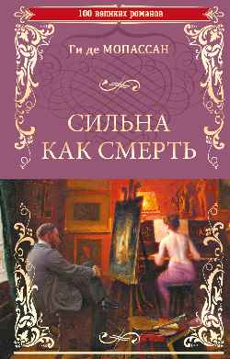 | Мопассан, Ги де. (французский писатель ; 1850-1893).  Сильна как смерть : [роман, новеллы : перевод с французского] / Ги де Мопассан. - Москва : Вече, 2019. - 445, [2] с. : портр. - (100 великих романов)  Экземпляры: всего:3 - Б4(1), аб(1), Б6(1).
20. | 84(4Вел)  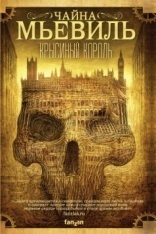 | Мьевиль, Чайна. (1972- ).  Крысиный король / Чайна Мьевиль ; [перевод с английского И. Нечаевой]. - Москва : Эксмо : Fanzon, 2019. - 381, [2] с.  Экземпляры: всего:4 - аб(1), Б8(1), Б6(1), Б7(1).
21. | 84(4Фра)  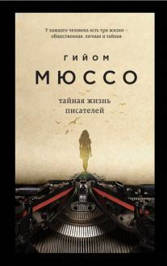 | Мюссо, Гийом. (французский писатель ; 1974- ).  Тайная жизнь писателей = La vie secrete des ecrivains : роман / Гийом Мюссо ; перевод с французского Аркадия Кабалкина. - Москва : Эксмо, 2019. - 316, [2] с.  Экземпляры: всего:5 - аб(2), Б9(1), Б8(1), Б2(1).
22. | 84(4Нор)  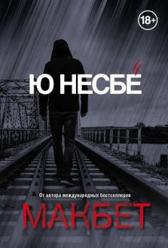 | Несбе, Ю. (норвежский писатель ; 1960- ).  Макбет : кавер-версия "Макбета" Уильяма Шекспира : [роман] / Ю Несбе ; [пер. с норв. Анастасии Наумовой]. - Москва : Э, 2019. – 603 с.  Экземпляры: всего:3 - аб(2), Б2(1)  Аннотация: В городе, в котором все время идет дождь, заправляют две преступные группировки. Глава полиции Дуглас – угроза для наркоторговцев и надежда для всего остального населения. Один из преступных лидеров, Геката, желая остаться в тени, замышляет избавиться от Дункана. Для своих планов коварный преступник планирует использовать Макбета – инспектора полиции, который подвержен приступам агрессии и которым легко управлять…
23. | 84(4Вел) | Нун, Джефф.  Человек теней : роман / Джефф Нун ; перевод с английского С. В. Степанца. - Москва : АСТ, 2019. - 318, [1] с. - (Чак Паланик и его бойцовский клуб)  Экземпляры: всего:3 - аб(1), Б9(1), Б1(1)  Аннотация: Под неоновым небом Дневного района, где никогда не гаснет свет, а ночь не имеет никаких прав, частный детектив Джон Найквист берется за дело о пропавшем подростке…
24. | 84(4Нор)  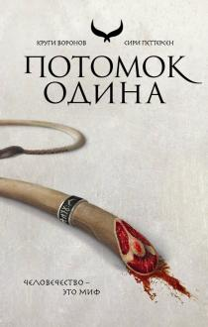 | Петтерсен, Сири. (1971- ).  Потомок Одина = Odinsbarn / Сири Петтерсен ; перевод с норвежского [и примечания] Е. Лавринайтис. - Москва : Эксмо, 2019. - 572 с.  Экземпляры: всего:5 - аб(1), Б4(1), Б9(1), Б8(1), Б2(1).
25. | 84(4Вел)  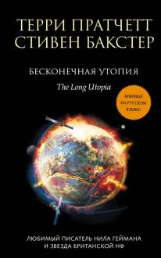 | Пратчетт, Терри. (английский писатель-фантаст ; 1948-2015).  Бесконечная утопия : [роман] / Терри Пратчетт, Стивен Бакстер ; [пер. с англ. М. Максимовой, Н. Луц]. - Москва : Эксмо, 2019. - 474, [4] с.  Экземпляры: всего:5 - аб(1), Б9(1), Б10(1), Б11(1), Б2(1).
26. | 84(4Вел)  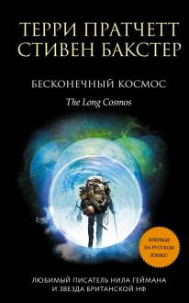 | Пратчетт, Терри. (английский писатель-фантаст ; 1948-2015).  Бесконечный космос = The long cosmos / Терри Пратчетт, Стивен Бакстер ; [перевод с английского М. Максимовой, Н. Луц]. - Москва : Эксмо, 2019. - 509, [1] с. - (Впервые на русском языке!)  Экземпляры: всего:5 - аб(1), Б9(1), Б10(1), Б11(1), Б2(1)  Аннотация: Лето 2070 года. Самый знаменитый в мире путник Джошуа Валиенте застрял в добровольном творческом отпуске, который превратился в вынужденное изгнание. Перемещаясь через бессчетные миры, он чувствовал себя дома. Но Долгая Земля полна опасностей - здесь всегда найдется что-нибудь новенькое...
27. | 84(4Вел)  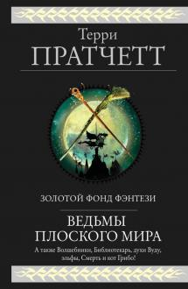 | Пратчетт, Терри. (английский писатель-фантаст ; 1948-2015).  Ведьмы Плоского мира : [а также Волшебники, Библиотекарь, духи Вуду, эльфы, Смерть и кот Грибо : романы] / Терри Пратчетт ; перевод с английского И. Кравцовой [и др.]. - Москва : Эксмо, 2019. - 861, [1] с. - (Золотой фонд фэнтези). - (Гиганты фантастики)  Экземпляры: всего:3 - аб(1), Б1(1), Б8(1)  Аннотация: Всем известно, что Плоским миром правит волшебство. За волшебство отвечают волшебники Незримого Университета из славного города Анк-Морпорк. Но есть еще древняя магия, которой служат ведьмы. И иногда только ведьмы и могут спасти Плоский мир от надвигающейся катастрофы, будь то упертость волшебников, королевские интриги, вуду или происки коварных эльфов.
28. | 84(4Вел)  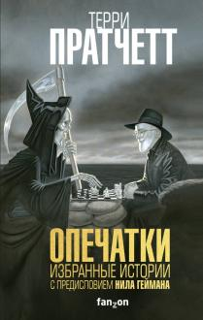 | Пратчетт, Терри. (английский писатель-фантаст ; 1948-2015).  Опечатки / Терри Пратчетт ; [перевод с английского И. Нечаевой ; предисловие Нила Геймана] = A Slip of the Keyboard / collected nonfiction : избранные истории. - Москва : Эксмо : Fanzon, 2019. - 414, [1] с. - (Fanzon.dok)  Экземпляры: всего:3 - аб(1), Б4(1), Б7(1)  Аннотация: Сборник статей и эссе знаменитого создателя Плоского мира Терри Пратчетта. Он легко и с юмором рассказывает о писательском закулисье. Но у смеха всегда есть изнанка - и у Пратчетта, мастера слова, это серьезные и пронзительные размышления о свободе и праве человека на смерть.
29. | 84(4Вел)  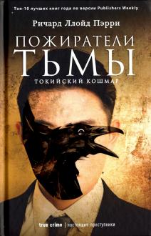 | Пэрри, Ричард Ллойд.  Пожиратели тьмы. Токийский кошмар / Ричард Ллойд Пэрри ; [перевела с английского Е. Р. Габитбаева]. - Москва : РИПОЛ Классик ; Санкт-Петербург : Пальмира, 2019. - 558, [1] с. : ил. - (Настоящие преступники = True crime)  Экземпляры: всего:2 - аб(1), Б8(1)  Аннотация: Люси Блэкман, молодая статная англичанка со светлыми волосами, летом 2000 года вышла на улицы Токио и бесследно исчезла. Следующей зимой в пещере на побережье нашли ее расчлененные останки. Книга британского журналиста, ставшего непосредственным участником событий, не только рассказывает об этом нашумевшем деле, но и скрупулезно исследует тонкие нюансы, отличающие европейский менталитет от японского…
30. | 84(4Вел)  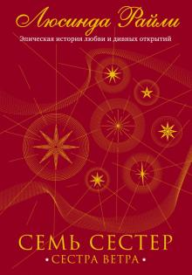 | Райли, Люсинда.  Семь сестер = The seven sisters / Люсинда Райли ; [перевод с английского Зинаиды Красневской]. - Москва : Эксмо, 2019. - 700, [2] с.  Экземпляры: всего:4 - аб(2), Б9(1), Б3(1).
31. | 84(4Исп) | Рамос, Маленка.  Тайна дома Морелли : [роман] / М. Рамос ; перевод с испанского Н. Беленькой. - Москва : Эксмо, 2019. - 412, [2] с.  Экземпляры: всего:5 - аб(2), Б1(1), Б8(1), Б4(1).
32. | 84(4Фра)  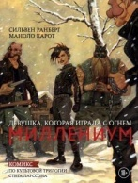 | Ранберг, Сильвен.  Миллениум. Девушка, которая играла с огнем = Millénium - Intégrale 2. La fille qui rêvait d'un bidon d'essence et d'une allumette : [комикс : по культовой трилогии Стига Ларссона] / Сильвен Ранберг, Маноло Карот ; [пер. с фр. Ю. Я. Гольдберга]. - Москва : Эксмо, 2019. - 132, [2] с. : цв. ил.  Экземпляры: всего:1 - аб(1).
33. | 84(4Вел)  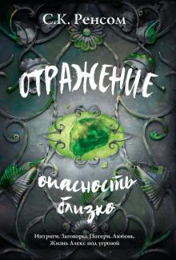 | Ренсом С. К.  Отражение = Reflection : опасность близко / С. К. Ренсом ; перевод с английского О. Солнцевой. - Москва : Эксмо, 2019. - 381, [1] с. - (Секретный мир С. К. Ренсом)  Экземпляры: всего:5 - аб(2), Б8(1), Б9(1), Б7(1)  Аннотация: Алекс и Кэллум просто хотят быть вместе, просто хотят любить друг друга, но это невозможно…
34. | 84(4Исп)я6  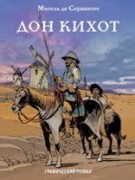 | Сервантес Сааведра, Мигель де. (испанский писатель ; 1547-1616).  Дон Кихот : графический роман / Мигель де Сервантес ; [адаптация, сценарий Филиппа Шануана и Джиан ; перевод с французского Елены Музыкантовой ; рисунки Давида Пелле]. - Москва : Эксмо, 2019. – 59 с. : цв. ил.  Экземпляры: всего:6 - Б9(1), Б10(1), Б11(2), ЦРДБ(2)  Аннотация: Данная графическая адаптация была разработана в сотрудничестве с Международной федерацией преподавателей французского языка и издана при поддержке ЮНЕСКО. Читателю предоставлена уникальная возможность отправиться в захватывающее литературное путешествие и погрузиться в удивительный мир оригинального произведения.
35. | 84(4Вел)  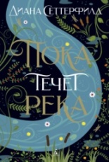 | Сеттерфилд, Диана. (английская писательница ; 1964- ).  Пока течет река : [роман] / Диана Сеттерфилд ; [перевод с английского Василия Дорогокупли]. - Санкт-Петербург : Азбука : Азбука-Аттикус, 2019. - 508, [1] с.  Экземпляры: всего:2 - аб(2).
36. | 84(4Вел)  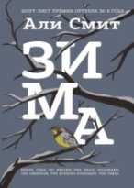 | Смит, Али. (английская писательница ; 1962- ).  Зима / Али Смит ; [пер. с англ. В. Нугатова]. - Москва : Эксмо, 2019. - 315, [2] с.  Экземпляры: всего:4 - аб(2), Б8(1), Б2(1).
37. | 84(4Вел)  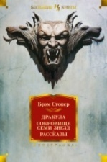 | Стокер, Брэм. (ирландский писатель ; 1847-1912).  Дракула ; Сокровище Семи Звезд ; Рассказы : перевод с английского / Брэм Стокер ; переводчик С. А. Антонов [и др.]. - Москва : Иностранка : Азбука-Аттикус, 2019. - 989, [2] с. : ил., портр.  Экземпляры: всего:3 - аб(1), Б10(1), Б11(1).
38. | 84(4Фра)  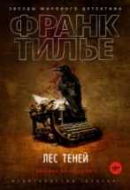 | Тилье, Франк. (французский писатель ; 1973- ).  Лес теней = Le forét des ombres : [роман] / Франк Тилье ; перевод с французского Валентины Чепиги. - Санкт-Петербург : Азбука : Азбука-Аттикус, 2020. - 411, [3] с. - (Звезды мирового детектива).  Экземпляры: всего:4 - Б7(1), аб(2), Б8(1).
39. | 84(4Фра)  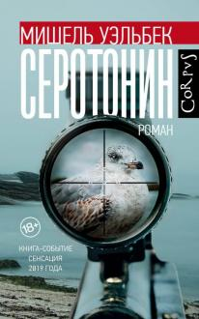 | Уэльбек, Мишель. (французский писатель ; 1958- ).  Серотонин = Sérotonine : роман / Мишель Уэльбек ; перевод с французского Марии Зониной. - Москва : АСТ : CORPUS, 2020. - 315, [1] с. - (Corpus ; 552)  Экземпляры: всего:6 - Б9(1), аб(2), Б3(1), Б7(1), Б8(1).
40. | 84(4Вел) | Фаулз, Джон. (английский писатель ; 1926-2005).  Башня из черного дерева = The ebony tower : [повести] / Джон Фаулз ; [перевод с английского И. Бессмертной, И. Гуровой]. - Москва : Эксмо, 2019. - 381, [1] с.  Экземпляры: всего:2 - Б4(1), Б1(1).
41. | 84(4Вел) | Феллоуз, Джессика. (журналистка).  Дерзкий, юный, мертвый / Джессика Феллоуз; перевод с английского Е. В. Парахневич. - Москва: Эксмо, 2019. – 413 с.  Экземпляры: всего:10 - Б9(1), Б4(1), Б6(1), Б7(1), аб(2), Б1(1), Б2(1), Б3(1), Б8(1).
42. | 84(4Вел) | Ффорде, Джаспер. (английский писатель-фантаст ; 1961- ).  Ранняя пташка = Early riser / Джаспер Ффорде ; [перевод с английского С. М. Саксина]. - Москва : Fanzon : Эксмо, 2019. - 568, [1] с. - (Большая фантастика)  Экземпляры: всего:4 - Б9(1), аб(2), Б8(1).
43. | 84(4Исп)  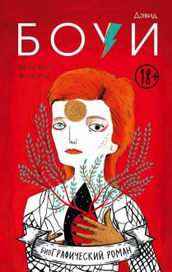 | Хессе, Мария.  Дэвид Боуи : биография в комиксах / Мария Хессе, Фран Руис ; пер. с исп. М. Расторгуевой. - Москва : Эксмо : Бомбора, 2019. - 158, [1] с. : цв. ил. - (биоГРАФИЧЕСКИЙ роман)  Экземпляры: всего:2 - аб(1), Б1(1)  Аннотация: Дэвид Боуи был не просто знаковым музыкантом, он был мастером перевоплощения и мистификации. Книга - результат долгого исследования авторами биографии великого музыканта, который прольет свет на неизвестные периоды его жизни…
44. | 84(4Вел) | Хэддон, Марк. (английский писатель ; 1962- ).  Красный дом / Марк Хэддон ; [перевод с английского Алины Сафроновой]. - Москва : Эксмо, 2019. - 317, [1] с.  Экземпляры: всего:6 - Б4(1), Б7(1), аб(2), Б2(1), Б8(1).
45. | 84(4Вел)  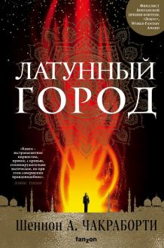 | Чакраборти, Шеннон А.  Латунный город = The city of brass / Шеннон А. Чакраборти ; [пер. с англ. Е. Шульги]. - Москва : Эксмо : Fanzon, 2019. - 509, [1] с. : карты. - Глоссарий: с.509-510  Экземпляры: всего:3 - Б9(1), Б11(1), аб(1)  Аннотация: Нари не верит в магию. При этом у нее есть необычные таланты - знание языков и способность заговаривать болезни. Это, как и другие трюки, помогает ей жить, занимаясь воровством и мелким мошенничеством на улицах Каира 18-го века. Она надеется, что ей улыбнется удача и она уедет в Стамбул для изучения медицины…
46. | 84(4Вел)  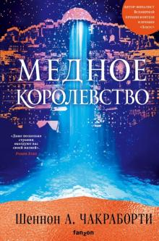 | Чакраборти, Шеннон А.  Медное королевство = The kingdom copper / Шеннон А. Чакраборти ; перевод с английского Е. Шульги. - Москва : Эксмо : Fanzon, 2019. - 605, [1] с. : карты. -  Экземпляры: всего:3 - Б9(1), Б11(1), аб(1)  Аннотация: Жизнь Нари навсегда изменилась в тот момент, когда она случайно призвала Дара таинственного джинна. Увезенная из дома в Каире, она оказывается при ослепительном королевском дворе Дэвабада - и быстро понимает, что без ее уличных инстинктов там не выжить.
47. | 84(4Шве) | Шеваль, Май. (шведская писательница ; автор детективов ; 1935- ).  Розанна ; Швед, который исчез ; Человек на балконе ; Рейс на эшафот / Май Шеваль, Пе Валё ; перевод со шведского: Миколы С. Косенко, Геннадия Чемеринского ; . - Москва : Иностранка : Азбука-Аттикус, 2019. - 763, [2] с. - (Иностранная литература. Классика детектива. Классика детектива)  Экземпляры: всего:3 - Б6(1), аб(1), Б1(1)  Аннотация: Пер Валё и Май Шеваль - шведские журналисты, авторы знаменитого цикла романов о комиссаре Мартине Беке, удостоенных престижных литературных наград, как в Европе, так и в Америке. В каждом их романе есть трудная головоломка, которую должны решить полицейские под началом Мартина Бека, но есть и второй план: Швеция того времени, со всеми ее проблемами…
48. | 84(4Вел) | Эванс, Хэрриет. (1974- ).  Дикие цветы = The wildflowers : [роман] / Хэрриэт Эванс ; [перевод с английского Маргариты Роговой и Евгения Терехова]. - Москва : Эксмо, 2019. - 573, [1] с.  Экземпляры: всего:6 - Б4(1), аб(2), Б1(1), Б2(1), Б8(1).

ЛИТЕРАТУРА АМЕРИКИ
1. | 84(7Сое)  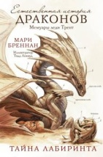 | Бреннан, Мари.  Естественная история драконов. Мемуары леди Трент : [фантастический роман] / Мари Бреннан ; [пер. с англ. Д. А. Старкова] ; ил.: Тодд Локвуд. - Москва : АСТ, 2019. - 349, [2] с. : ил. - (Естественная история драконов). - Пер.изд.: A natural history of dragons / Brennan, Marie, 2013  Экземпляры: всего:3 - Б11(1), аб(1), Б10(1).
2. | 84(7Сое)  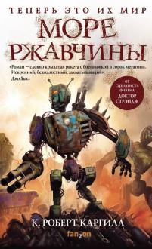 | Каргилл, К. Роберт.  Море ржавчины / К. Роберт Каргилл ; [пер. с англ. Наталии Рокачевской]. - Москва : Fanzon : Эксмо, 2019. - 443, [3] с. - (Fanzon). - Пер.изд.: Sea of rust / Cargill, C. Robert, 2017  Экземпляры: всего:5 - аб(2), Б1(1), Б9(1), Б11(1).
3. | 84(7Сое) | Кван, Кевин. (1973- ).  Безумно богатые азиаты : [роман] / Кевин Кван ; [перевод с английского Н. Власовой]. - Москва : Иностранка : Азбука-Аттикус, 2019. - 554, [3] с.  Экземпляры: всего:3 - аб(2), Б2(1).
4. | 84(7Сое)  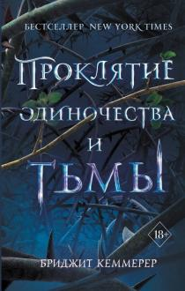 | Кеммерер, Бриджит.  Проклятие одиночества и тьмы / Бриджит Кеммерер ; переводчик А. А. Онищук. - Москва : Freedom, 2019. - 606 с. : карты. - (Young adult. Проклятие Эмберфолла)  Экземпляры: всего:4 - аб(1), Б6(1), Б8(1), Б9(1)  Аннотация: Жизнь Рэна, наследного принца Эмберфолла, всегда была легкой и беззаботной. Но после того как могущественная колдунья наложила на него проклятие, юноша раз за разом вынужден проживать осень своего восемнадцатилетия. И лишь любовь прекрасной девушки может разорвать этот замкнутый круг…
5. | 84(7Сое) | Кеплингер, Коди.  Простушка / Коди Кеплингер ; перевод с английского Юлии Змеевой. - Москва : АСТ, 2019. - 318, [1] с. - (Вместе и навсегда)  Экземпляры: всего:2 - Б10(1), Б11(1)  Аннотация: Бьянке Пайпер семнадцать лет. Она умна, у нее прекрасное чувство юмора, а еще она знает, что далеко не так привлекательна, как ее сногсшибательные подруги. И ей не грозит попасть в сети, которые раскинул школьный красавчик Уэсли Раш. Бьянка ненавидит этого самодовольного нахала, а он с каждой встречей раздражает ее все больше и больше. Но почему-то только рядом друг с другом они забывают о своих проблемах, только друг другу могут рассказать о своей жизни…
6. | 84(7Сое)  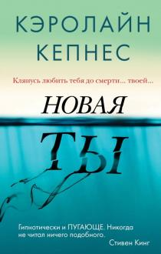 | Кепнес, Кэролайн.  Новая Ты = Hidden bodies : [роман] / Кэролайн Кепнес ; [перевод с английского К. А. Карповой]. - Москва : Эксмо, 2019. - 413, [1] с.  Экземпляры: всего:7 - аб(2), Б8(1), Б9(1), Б4(1), Б7(1), Б2(1).
7. | 84(7Сое) | Киланд, Ви.  Моя прекрасная ошибка = Beautiful mistake / Ви Киланд ; перевод с английского Валентины Бологовой. - Москва : Эксмо, 2019. - 349, [1] с. - (Modern Love)  Экземпляры: всего:5 - аб(1), Б8(1), Б6(1), Б7(1), Б2(1).
8. | 84(7Сое)  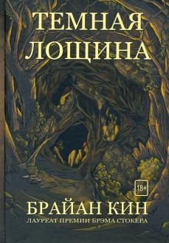 | Кин, Брайан.  Темная Лощина / Брайан Кин ; переводчик Анна Хэйворд. - 1-е изд. - [Москва] : Полтергейст Пресс, 2019. - 286, [4] с. Экземпляры: всего:5 - аб(2), Б3(1), Б9(1), Б2(1)  Аннотация: Книга рассказывает о том, как в тихом городке Центральной Пенсильвании бесследно пропадают женщины, а жители раз за разом слышат странную музыку. Что-то скрывается под покровом древнего леса…
9. | 84(7Сое) | Кинг, Стивен. (американский писатель ; 1947- ).  Доктор Сон : роман / Стивен Кинг ; перевод с английского И. Л. Моничева. - Москва : АСТ, 2019. - 573 с. Экземпляры: всего:3 - аб(1), Б7(1), Б11(1)  Аннотация: Дэнни Торранс, сын писателя, уничтоженного темными силами отеля «Оверлук», до сих пор тяготится своим необычайным даром. Ведь способность «сиять» вновь и вновь напоминает ему о трагических событиях, пережитых в детстве и едва не сломавших ему жизнь. На плаву Дэнни поддерживает лишь работа в хосписе, где его способности помогают облегчить пациентам мучительную боль…
10. | 84(7Сое) | Кинг, Стивен. (американский писатель ; 1947- ).  Команда скелетов = Skeleton crew : сборник рассказов : перевод с английского / Стивен Кинг. - Москва : АСТ, 2019. - 671 с. - (Темная башня)  Экземпляры: всего:5 - аб(2), Б6(1), Б3(1), Б8(1)  Аннотация: В этом сборнике рассказов смерть вторгается в повседневную жизнь, принимая разные обличья. Смерть – это прекрасная девушка-бродяжка и невинная детская игрушка, смерть – это престарелая бабушка и окутывающий город серый туман Смерть – это отчаяние того, кто медленно подыхает от голода на необитаемом острове, и того, кто постепенно начинает видеть круги Ада за каждодневной реальностью…
11. | 84(7Сое) | Кинг, Стивен. (американский писатель ; 1947- ).  Роза Марена : [роман] / Стивен Кинг ; переводчик, редактор Т. Ю. Покидаева, переводчик Н. А. Гордеева. - Москва : АСТ, 2019. - 542, [1] с. - (Король на все времена)  Экземпляры: всего:5 - Б7(1), Б9(1), Б11(1), аб(2)  Аннотация: Четырнадцать лет Рози Дэниэльс была замужем за тираном-полицейским. В один прекрасный день она решила - хватит…
12. | 84(7Сое) | Кинг, Стивен. (американский писатель ; 1947- ).  Сияние = The shining : роман / Стивен Кинг ; перевод с английского И. Моничева]. - Москва : АСТ, 2019. - 543 с. Экземпляры: всего:3 - Б9(1), Б11(1), ЦРДБ(1)  Аннотация: …Проходят годы, десятилетия, но потрясающая история писателя Джека Торранса, его сынишки Дэнни, наделенного необычным даром, и поединка с темными силами, обитающими в роскошном отеле "Оверлук", по-прежнему завораживает и держит в неослабевающем напряжении читателей самого разного возраста…
13. |  | Кинг, Стивен. (американский писатель ; 1947- ).  Чужак = The outsider : [роман] / Стивен Кинг ; [пер. с англ. Т. Покидаевой]. - Москва : АСТ, 2019. - 571, [2] с. - (Темная башня : цикл)  Экземпляры: всего:3 - аб(2), Б2(1).
14. | 84(7Сое)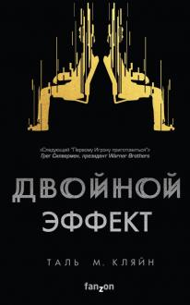 | Кляйн, Таль М.  Двойной эффект = The punch escrow / Таль М. Кляйн ; [пер. с англ. А. Грузберг]. - Москва : Fanzon : Эксмо, 2019. - 414, [1] с.  Экземпляры: всего:5 - аб(1), Б6(1), Б8(1), Б7(1), Б2(1).
15. | 84(7Сое) | Коул, Тилли.  Мечта для нас / Тилли Коул ; [пер. с англ. Е. Ефимовой]. - Москва : Freedom : Эксмо, 2019. - 541, [2] c. - (Young adult . Бестселлеры романтической прозы). - Др. кн. авт.: с. 2  Экземпляры: всего:1 - аб(1).
16. | 84(7Сое) | Куанг, Ребекка.  Опиумная война = The poppy war / Ребекка Куанг ; [перевод с английского Н. Рокачевской]. - Москва : Эксмо : Fanzon, 2019. - 540, [2] с.  Экземпляры: всего:2 - аб(1), Б7(1).
17. | 84(7Сое) | Кушнер, Рэйчел. (1968- ).  Комната на Марсе = The Mars room / Рэйчел Кушнер ; перевод с английского Дмитрия Шепелева. - Москва : Эксмо, 2019. - 317, [1] с.  Экземпляры: всего:1 - аб(1).
18. | 84(7Сое)  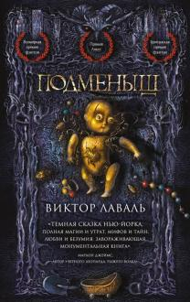 | Лаваль, Виктор.  Подменыш = The changeling / Виктор Лаваль ; перевод с английского В. Гольдича, И. Оганесовой. - Москва : Эксмо, 2020. - 509 с.  Экземпляры: всего:4 - аб(1), Б4(1), Б8(1), Б9(1).
19. | 84(7Сое)  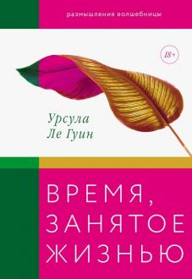 | Ле Гуин, Урсула. (американская писательница ; 1929-2018).  Время, занятое жизнью : размышления волшебницы = No time to spare : thinking about what matters / Урсула Ле Гуин ; перевод с английского Алана Кубатиева. - Москва : Манн, Иванов и Фербер, 2020. - 568 с.  Экземпляры: всего:2 - аб(1), Б1(1).
20. | 84(7Сое)  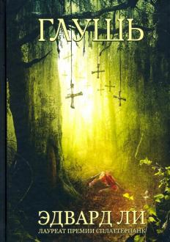 | Ли, Эдвард.  Глушь / Эдвард Ли ; перевод с английского А. Хэйворд. - [Москва] : Полтергейст Пресс, 2019. - 284 с.  Экземпляры: всего:2 - аб(1), Б8(1)  Аннотация: Эдвард Ли - американский писатель в жанре экстремальный хоррор. Его бескомпромиссный подход к оккультному, философский подтекст, детально прорисованная жестокость и обилие сексуальных сцен обеспечили ему культовый статус в среде поклонников экстремального хоррора.
21. | 84(7Сое) | Линдсей, Джоанна. (американская писательница ; 1952-2019).  Женись на мне до заката: роман / Джоанна Линдсей ; перевод с английского В. А. Сухановой. - Москва : АСТ, 2019. - 350, [1] с. - (Королева любовного романа)  Экземпляры: всего:6 - аб(2), Б8(1), Б1(1), Б7(1), Б2(1).
22. | 84(7Сое) | Липпинкотт, Рейчел.  В метре друг от друга: [роман] / Рейчел Липпинкотт, Микки Дотри, Тобиас Иаконис ; [перевод с английского С. Н. Самуйлова]. - Москва : Эксмо : Freedom, 2019. - 349, [1] с. - (Young adult. Бестселлеры). - Пер.изд.: Five feet apart / Lippincott, Rachael, Daughtry, Mikki, Iakonis, Tobias, 2018  Экземпляры: всего:8 - Б8(1), Б1(1), аб(2), Б4(1), Б6(1), Б7(1), Б2(1).
23. | 84(7Сое) | Макдермот, Элис.  Девятый час = The ninth hour : [роман] / Элис Макдермот ; перевод с английского А. Комаринец. - Москва : Эксмо, 2019. - 317, [1] с.  Экземпляры: всего:4 - аб(2), Б9(1), Б2(1)  Аннотация: Вы окажетесь в сердце католического Бруклина, где правила приличий, суеверия и стыд сходятся воедино, чтобы наложить свою печать на краткий человеческий век.
24. | 84(7Сое)  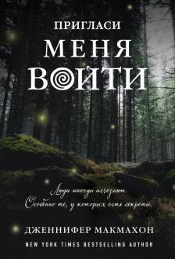 | Макмахон, Дженнифер. (1968- ).  Пригласи меня войти = The invited / Дженнифер Макмахон ; [перевод с английского К. А. Савельева]. - Москва : Эксмо, 2019. - 542, [1] с. - (Саспенс нового поколения. Бестселлеры Дженнифер Макмахон).  Экземпляры: всего:3 - Б8(1), аб(1), Б7(1).
25. | 84(7Сое)  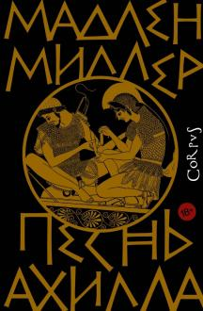 | Миллер, Мадлен.  Песнь Ахилла = The song of Achilles / Мадлен Миллер ; перевод с английского Анастасии Завозовой. - Москва : CORPUS : АСТ, 2020. - 379, [1] с.  Экземпляры: всего:3 - аб(2), Б2(1).
26. | 84(7Сое) | Морено, Нина. (американская писательница).  Не встречайся с Розой Сантас: роман / Нина Морено ; перевод с английского В. Ингсоц. - Москва : АСТ, 2019. - 376, [2] с. - (Молодежный роман)  Экземпляры: всего:3 - аб(1), Б9(1), Б2(1)  Аннотация: Книга рассказывает о девушке по имени Роза Сантос, на которой лежит морское проклятие, а встречаться с ней - плохая примета, особенно если ты парень и у тебя есть лодка… Но что, если проклятие Розы Сантос можно разрушить? Нужно лишь встретить парня с лодкой, который не боится плохих примет, и найти свое место за горизонтом…
27. | 84(7Сое)  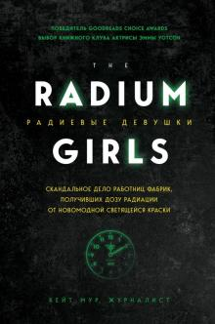 | Мур, Кейт.  Радиевые девушки. Скандальное дело работниц фабрик, получивших дозу радиации от новомодной светящейся краски = The radium girls / Кейт Мур ; перевод с английского И. Чорного. - Москва : Эксмо : Бомбора, 2019. - 462, [1] с. - (Люди редких профессий. Невыдуманные истории о своей работе). - Алф. указ.: с. 460-463  Экземпляры: всего:3 - аб(1), Б1(1), Б8(1)  Аннотация: В США во время Первой мировой войны радиевую краску использовали для изготовления светящихся циферблатов армейских часов. Тысячи девушек раскрашивали стрелки и цифры - это была простая, но престижная работа (и помощь солдатам) с высокой оплатой труда. Фабричные работницы облизывали кисточки, чтобы заостренным кончиком точнее наносить краску на циферблаты и мелкие детали. Страшно представить, сколько радия таким образом попадало в их организм... Смелость и упорство молодых девушек привели к изменению стандартов охраны труда, исследованиям в области производства атомных бомб и спасению тысяч жизней.
28. | 84(7Сое) | Мэзер, Адриана.  Скажи мне, кто я = Killing November : [роман] / Адриана Мэзер ; перевод с английского М. Прокопьевой. - Москва : АСТ, 2019. - 446, [1] с. - (Новый психологический триллер)  Экземпляры: всего:5 - Б7(1), Б9(1), аб(1), Б1(1), Б2(1)  Аннотация: Новембер, обычная девчонка из провинциального городка Пембрук, неожиданно для самой себя попадает в новую закрытую школу, удаленную от внешнего мира. В Академии Абскондити нет электричества, телефона и интернета, вместо привычных уроков – занятия по метанию ножей, ядам и искусству обмана, а за нарушение незыблемых правил могут бросить в темницу…
29. | 84(7Сое) | Омер, Майк.  Внутри убийцы: роман / Майк Омер ; [перевод с английского А. Посецельского]. - Москва : Эксмо, 2020. - 413, [1] с.  Экземпляры: всего:6 - аб(2), Б2(1), Б4(1), Б7(1), Б8(1).
30. | 84(7Сое)  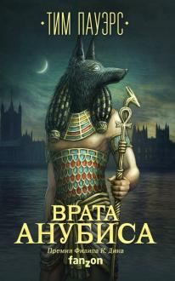 | Пауэрс, Тимати Томас. (американский писатель-фантаст ; 1952-).  Врата Анубиса = The Anubis gates : [роман] / Тим Пауэрс ; перевод с английского Н. Кудряшева, Е. Барзовой. - Москва : Эксмо : Fanzon, 2019. - 572, [2] с.  Экземпляры: всего:2 - аб(1), Б1(1)  Аннотация: Специалист по литературе XIX века Брендан Дойль отправляется назад во времени - в 1810 год. Он хочет послушать лекцию поэта Сэмюэля Тэйлора Кольриджа. В Лондоне ему придется столкнуться с изуродованными клоунами, подпольной организацией нищих, безумным гомункулом и магией. Дойля похищают цыгане и ему не удается вернуться обратно в 1983 год…
31. | 84(7Сое) | Пауэрс, Тим. (1952-).  Последняя ставка = Last call / Тим Пауэрс ; перевод с английского А. Гришина ; иллюстрации Анны Пантюшиной. - Москва : Эксмо : Fanzon, 2019. - 669, [1] с. - (Большая фантастика / оформл. А. Саукова). - (Fanzon)  Экземпляры: всего:4 - аб(1), Б1(1), Б4(1), Б9(1)  Аннотация: Бывший профессиональный игрок Скотт Крейн десять лет не появлялся в Лас-Вегасе и не прикасался к картам. Но ночные кошмары о странной партии в покер, в которой он когда-то участвовал, приводят его обратно в "город грехов". Ибо той ночью 1969 года магическая игра не закончилась…
32. | 84(7Сое) | Пиколт, Джоди. (американская писательница ; 1967- ).  Девятнадцать минут = Nineteen minutes : роман / Джоди Пиколт ; перевод с английского Марии Николенко. - Санкт-Петербург : Азбука : Азбука-Аттикус, 2019. - 667, [2] с.  Экземпляры: всего:1 - Б9(1)  Аннотация: За девятнадцать минут можно постричь газон перед домом, или покрасить волосы, или испечь лепешки к завтраку. За девятнадцать минут можно остановить землю или спрыгнуть с нее. Роман «Девятнадцать минут» ставит простые вопросы, на которые нет простых ответов. Можно ли не знать собственного ребенка? Что значит быть не таким, как все? Оправдано ли желание жертвы нанести ответный удар? И кому вершить суд, если кто-нибудь из нас вообще вправе судить другого?
33. | 84(7Сое)  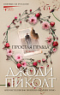 | Пиколт, Джоди. (американская писательница ; 1967- ).  Простая правда = Plain truth : роман / Джоди Пиколт ; перевод с английского Ирины Иванченко. - Санкт-Петербург : Азбука : Азбука-Аттикус, 2019. - 540, [2] с. - (Впервые на русском!). - Др. кн. авт.: с. 2  Экземпляры: всего:8 - аб(2), Б1(1), Б4(1), Б8(1), Б9(1), Б7(1), Б2(1)  Аннотация: В сарае на ферме амишей обнаруживают мертвого младенца. Косвенные улики свидетельствуют, что восемнадцатилетняя Кэти Фишер, мать новорожденного, лишила младенца жизни…
34. | 84(7Сое)  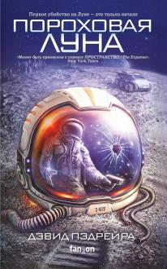 | Пэдрейра, Дэвид.  Пороховая Луна : [роман] / Дэвид Пэдрейра ; перевод с английского М. Новыша. - Москва : Fanzon : Эксмо, 2019. - 379, [2] с.  Экземпляры: всего:3 - аб(1), Б1(1), Б9(1)  Аннотация: 2072 год. На Луне идет добыча гелия-3, с помощью которого решается энергетический кризис Земли. Когда в Море Спокойствия убивают одного из коллег Кэдена Дэкерта, бывшего морпеха и ветерана войн на Востоке, нарушается старейшее космическое правило: "Безопасность для всех"…
35. | 84(7Сое) | Рейд, Тейлор Дженкинс.  Возможно, в другой жизни = Maybe in another life / Тейлор Дженкинс Рейд ; [перевод с английского Нины Лебедевой]. - Москва : Эксмо, 2019. - 253, [2] с. - (Настоящая любовь. Хиты Тейлор Дженкинс Рейд)  Экземпляры: всего:5 - аб(2), Б1(1), Б10(1), Б11(1).
36. | 84(7Сое)  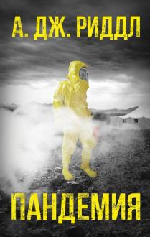 | Риддл, А. Дж.  Пандемия = Pandemic : роман / А. Дж. Риддл ; перевод с английского С. Рюмина. - Москва : АСТ, 2019. - 638, [1] с. - (Смертельная угроза)  Экземпляры: всего:5 - аб(1), Б1(1), Б4(1), Б9(1), Б2(1).
37. | 84(7Сое)  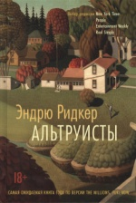 | Ридкер, Эндрю. (1991- ).  Альтруисты : [роман] / Эндрю Ридкер ; перевод с английского Екатерины Романовой. - Москва : Иностранка : Азбука-Аттикус, 2019. - 445, [2] с. - (Большой роман)  Экземпляры: всего:1 - аб(1).
38. | 84(7Сое)  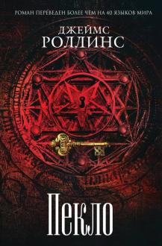 | Роллинс, Джеймс. (aмериканский писатель ; 1961- ).  Пекло = Crucible / Джеймс Роллинс ; [перевод с английского О. Белышевой, Н. Холмогоровой]. - Москва : Эксмо, 2019. - 460, [2] с. - (Книга-загадка, книга-бестселлер). - (Сигма ; кн. 14). - (Школа перевода В. Баканова). - Др. кн. авт.: с. 2  Экземпляры: всего:4 - аб(1), Б1(1), Б7(1), Б9(1).
39. | 84(7Сое) | Ротфусс, Патрик (американский писатель-фантаст ; 1973- ). Страхи мудреца = The wise man's fear : [роман] / Патрик Ротфусс ; [перевод с английского Анны Хромовой ; стихи в переводе Вадима Ингвалла Барановского и Анны Хромовой]. - Москва : Эксмо; Москва : Fanzon. - 2019. - (Fantasy world. Лучшая современная фэнтези). - (Хроника Убийцы Короля). - Книга с суперобложкой  Т. 1. - 2019. - 717, [1] с.  Экземпляры: всего:2 - аб(1), Б9(1)  Аннотация: Юному Квоуту предстоит совершить первые шаги на тропе героя и понять, как тяжела жизнь, когда человек превращается в легенду. И пока скромный трактирщик рассказывает историю своего прошлого, прямо за порогом гостиницы начинает твориться будущее.
40. | 84(7Сое) | Ротфусс, Патрик (американский писатель-фантаст ; 1973- ). Страхи мудреца = The wise man's fear : [роман] / Патрик Ротфусс ; [перевод с английского Анны Хромовой ; стихи в переводе Вадима Ингвалла Барановского и Анны Хромовой]. - Москва : Эксмо; Москва : Fanzon. - 2019. - (Fantasy world. Лучшая современная фэнтези). - (Хроника Убийцы Короля). - Книга с суперобложкой  Т. 2. - 2019. - 637, [1] с.  Экземпляры: всего:2 - Б9(1), аб(1)  Аннотация: Квоут делает первые шаги на тропе героя: он убережет влиятельного лорда от предательства, победит группу опасных бандитов, уйдет живым от искусной соблазнительницы Фелуриан. Но на каждом головокружительном повороте своей необыкновенной судьбы он не забудет о своем истинном стремлении…
41. | 84(7Сое)  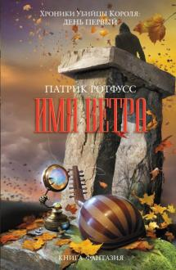 | Ротфусс, Патрик. (американский писатель-фантаст ; 1973- ).  Имя ветра = The neme of the wind / Патрик Ротфусс ; перевод с английского Анны Хромовой, стихи в переводе Вадима Ингвалла Барановского и анны Хромовой]. - Москва : Fanzon ; Москва : Эксмо, 2019. - 862, [1] с. : ил. - (Хроника Убийцы Короля : день первый). - (Fantasy world)  Экземпляры: всего:2 - аб(1), Б9(1).
42. | 84(7Сое) | Роупер, Ричард.  Как не умереть в одиночестве = Hou Not to Die Alone : [роман] / Р. Роупер; перевод с английского Сергея Самуйлова. - Москва : Эксмо, 2020. - 350 с.  Экземпляры: всего:2 - аб(1), Б11(1).
43. | 84(7Сое) | Смит, Бетти. (1896-1972).  А наутро радость = Joy in the morning : [роман] / Бетти Смит ; перевод с английского Елены Фрадкиной. - Москва : Like book : Эксмо, 2019. - 318 с.  Экземпляры: всего:6 - аб(1), Б4(1), Б10(1), Б11(1), Б1(1), Б3(1)  Аннотация: Бруклин 1927 года. Анни и Карл так юны и влюблены. Все против их брака, но молодые люди полны решимости преодолеть все трудности, лишения, бедность, только чтобы быть вместе. Роман был опубликован в 1963 году и через два года успешно экранизирован.
44. | 84(7Сое) | Спаркс, Николас. (американский писатель ; 1965- ).  Дорогой Джон = Dear John : роман / Николас Спаркс ; перевод с английского О. А. Мышаковой. - Москва : АСТ, 2019. - 318, [1] с. - (Спаркс: чудо любви)  Экземпляры: всего:2 - аб(1), Б7(1)  Аннотация: "Дорогой Джон..." Так начинается письмо Саванны, которая, устав ждать любимого, вышла замуж за другого. Эти слова разбили сердце Джона. Он больше не верит женщинам. Он больше не верит в любовь… Пройдут годы, Джон и Саванна встретятся вновь. И искра былого пламени, оставшаяся в его душе, разгорится новым пожаром... Поздно? Но разве для счастья бывает поздно?
45. | 84(7Сое) | Стивенсон, Нил.  Алмазный век, или Букварь для благородных девиц = The diamond age, or, A young lasy's illustrated primer / Нил Стивенсон, Николь Галланд ; [перевод с английского Е. М. Доброхотовой-Майковой]. - Москва : Эксмо : Fanzon, 2019. - 540, [2] с. - (Большая фантастика)  Экземпляры: всего:3 - Б11(1), аб(1), Б8(1)  Аннотация: Далекое будущее. Лорд Финкель-Макгроу, заказывает разработку "Букваря для благородных девиц" — интерактивного суперкомпьютера в виде книги - для принцессы и своей внучки. Гаджет должен заменить как учителя, так и родителя и помочь им стать истинными представительницами элиты. Инженер по нанотехнологии Джон Персиваль Хакворт похищает разработанное им устройство у своих хозяев и хочет передать его своей дочери, чтобы она могла научиться свободно мыслить, без рамок, накладываемых "неовикторианством". Однако "Букварь" попадает в руки молодой Нелл, девушки с самого дна этого диккенсовского рая. Теперь у нее в руках устройство, способное перепрограммировать будущее человечества…
46. | 84(7Сое)  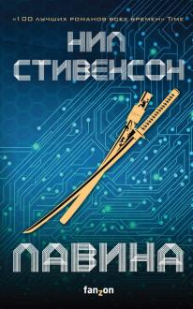 | Стивенсон, Нил. (1959- ).  Лавина : [роман] / Нил Стивенсон ; [перевод с английского Анны Комаринец]. - Москва : Эксмо : Fanzon, 2019. - 541, [1] с. - (Большая фантастика)  Экземпляры: всего:3 - аб(1), Б1(1), Б9(1).
47. | 84(7Сое)  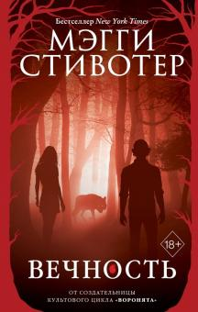 | Стивотер, Мэгги. (американская писательница ; 1981- ).  Вечность = Forever : [роман] / Мэгги Стивотер ; перевод с английского Е. Ефимовой. - Москва : Эксмо : Freedom, 2019. - 541, [1] с. : ил. - (Young Adult. Бестселлер Мэгги Стивотер). - (Бестселлер New York Times). - Др. кн. авт.: с. 2  Экземпляры: всего:4 - аб(2), Б8(1), Б9(1).
48. | 84(7Сое) | Стивотер, Мэгги.  Воронята / Мэгги Стивотер ; [пер. с англ. В. С. Сергеевой]. - Москва : Freedom : Эксмо, 2019. - 478 с. - (Бестселлер "New York Times"). - (Young Adult. Бестселлер Мэгги Стивотер. Воронята). - Др. кн. авт.: с. 2  Экземпляры: всего:4 - Б1(1), аб(1), Б9(1), Б11(1).
49. |  | Стивотер, Мэгги.  Дрожь = Shiver / Мэгги Стивотер ; [перевод с английского Е. Ефимовой]. - Москва : Эксмо : Freedom, 2019. - 477, [1] с. - (Young adult . Бестселлер Мэгги Стивотер)  Экземпляры: всего:4 - аб(2), Б8(1), Б9(1).
50. | 84(7Сое)  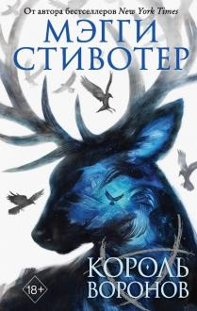 | Стивотер, Мэгги.  Король воронов = The Raven King / Мэгги Стивотер ; [перевод с английского В. С. Сергеевой]. - Москва : Freedom : Эксмо, 2019. - 477, [1] с. - (Young Adult. Бестселлер Мэгги Стивотер). - Др. кн. авт.: с. 2  Экземпляры: всего:4 - Б1(1), Б9(1), аб(1), Б11(1).
51. | 84(7Сое) | Стивотер, Мэгги.  Похитители снов / Мэгги Стивотер ; [пер. с англ. В. С. Сергеевой]. - Москва : Freedom : Эксмо, 2019. - 509, [1] с. - (Young Adult. Бестселлер Мэгги Стивотер. Воронята). - Др. кн.  Экземпляры: всего:4 - Б1(1), Б9(1), аб(1), Б11(1).
52. | 84(7Сое) | Стивотер, Мэгги.  Превращение / Мэгги Стивотер ; перевод с английского Е. Ефимовой. - Москва : Эксмо : Freedom, 2019. - 445, [1] с. - (Young adult . Бестселлер Мэгги Стивотер). - (Бестселлер New York Times). - Др. кн. авт.: с. 2  Экземпляры: всего:4 - аб(2), Б8(1), Б9(1)  Аннотация: Страсть Грейс и Сэм обрели друг друга, но за любовь им придется сражаться. Для Сэма это означает принять свое прошлое. Для Грейс - встретиться лицом к лицу с будущим, которое день ото дня становится все более пугающим. Утрата…
53. | 84(7Сое)  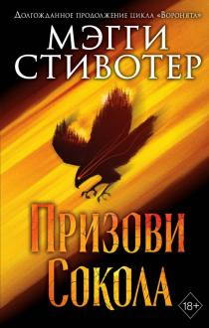 | Стивотер, Мэгги.  Призови сокола = Call down the hawk / Мэгги Стивотер ; [пер. с англ. В. С. Сергеевой]. - Москва : Freedom : Эксмо, 2020. - 541, [2] с. - (Young Adult. Бестселлер Мэгги Стивотер. Сновидец). - Др. кн. авт.: с. 2  Экземпляры: всего:4 - Б1(1), Б9(1), аб(1), Б11(1).
54. | 84(7Сое) | Стивотер, Мэгги.  Синяя лилия, лилия Блу = Blue Lily, Lily blue / Мэгги Стивотер ; перевод с английского В. С. Сергеевой. - Москва : Freedom : Эксмо, 2019. - 445, [1] с. - (Young Adult. Бестселлер Мэгги Стивотер). - Др. кн. авт.: с. 2  Экземпляры: всего:4 - Б1(1), аб(1), Б9(1), Б11(1).
55. | 84(7Сое)  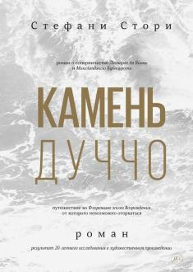 | Стори, Стефани.  Камень Дуччо : роман [о соперничестве Леонардо да Винчи и Микеланджело Буонарроти : результат 20-летнего исследования в художественном произведении] / Стефани Стори ; перевод с английского Е. Лалаян. - Москва : Манн, Иванов и Фербер, 2020. - 382, [1] с.; 22 см. Экземпляры: всего:3 - аб(1), Б1(1), Б7(1)  Аннотация: С 1501 по 1505 годы Леонардо да Винчи и Микеланджело Буонарроти жили и работали во Флоренции. Леонардо — знаменитый мастер на пике карьеры, а Микеланджело — молодой, темпераментный и вспыльчивый скульптор, отчаянно желающий сделать себе имя. Микеланджело обходит Леонардо в конкурсе за право изваять статую Давида из глыбы мрамора, прозванной камнем Дуччо. Он работает как одержимый, проводя сутки напролет у мраморного блока, пока мертвый камень наконец не оживает под его руками. В центре сюжета — события их жизни, но среди героев романа мы встретим и других гениев эпохи Ренессанса.
56. | 84(7Сое) | Тиджан (псевдоним).  В постели с Райаном = Ryan`s bed / Тиджан ; перевод с английского О. А. Болятко. - Москва : Эксмо, 2019. - 381, [1] с.  Экземпляры: всего:4 - Б9(1), аб(1), Б2(1), Б8(1).
57. | 84(7Сое)  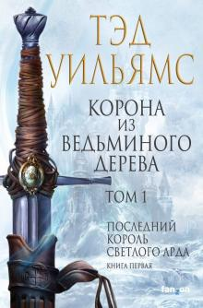 | Уильямс, Тэд (американский писатель-фантаст ; 1957- ). Корона из ведьминого дерева / Тэд Уильямс. - Москва : Эксмо; Москва : Fanzon. - 2019  Т.1 / перевод с английского В. А. Гольдича, И. А. Оганесовой. - 2019. - 571, [2] с. - (Fantasy world. Лучшая современная фэнтези)  Экземпляры: всего:4 - Б9(1), Б11(1), аб(1), Б10(1).
58. | 84(7Сое)  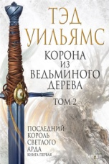 | Уильямс, Тэд (американский писатель-фантаст ; 1957- ). Корона из ведьминого дерева / Тэд Уильямс. - Москва : Эксмо; Москва : Fanzon. - 2019  Т.2 / перевод с английского В. А. Гольдича, И. А. Оганесовой. - 2019. - 716, [1] с. - (Fantasy world. Лучшая современная фэнтези)  Экземпляры: всего:4 - Б9(1), Б11(1), аб(1), Б10(1).
59. | 84(7Сое)  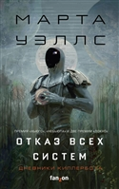 | Уэллс, Марта. (1964-).  Отказ всех систем. Дневники киллербота / Марта Уэллс ; перевод с английского Н. Рокачевской. - Москва : Эксмо : Fanzon, 2019. - 316, [2] с.  Экземпляры: всего:4 - Б9(1), аб(2), Б8(1)  Аннотация: В далёком корпоративном будущем каждая космическая экспедиция обязана получить от Компании разрешение, снаряжение и специальных охранных андроидов. Но в условиях реальной экономики безопасность - не самое главное. На далекой планете команда ученых проводит исследования, а их охранят мыслящий андроид Компании. После того, как он "хакнул" свой модуль управления, он получил свободу и стал называть себя "Киллерботом". Люди его не интересуют и все, что он действительно хочет - это смотреть в одиночестве скачанную медиатеку с 35 000 часов кинофильмов и сериалов…
60. | 84(7Сое) | Фаулер, Тереза Энн.  Порядочная женщина: роман / Тереза Энн Фаулер ; перевод с английского Татьяны Ермашкевич. - Москва : Эксмо, 2019. - 509, [1] с.  Экземпляры: всего:10 - Б9(1), Б6(1), Б4(1), Б7(1), аб(2), Б1(1), Б2(1), Б3(1), Б8(1)  Аннотация: Альва Эркин Смит – одна из четырех дочерей почтенного, но обедневшего семейства. В прошлом остались жизнь в Париже и придворные балы. Чтобы восстановить положение, Альве необходимо что-то предпринять. Для женщины той эпохи ответ очевиден – найти богатого мужа. Это история о знаменитой семье миллионеров Вандербильт, частью которой стала Альва…
61. | 84(7Сое)  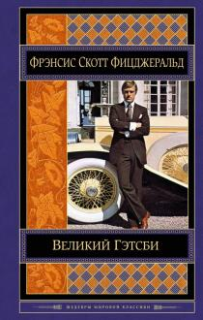 | Фицджеральд, Фрэнсис Скотт. (американский писатель ; 1896-1940).  Великий Гэтсби : [романы] / Фрэнсис Скотт Фицджеральд ; [перевод с английского: Е. Д. Калашниковой, О. П. Сороки]. - Москва : Эксмо, 2020. – 316 с.  Экземпляры: всего:3 - Б11(1), Б8(2).
62. | 84(7Сое) | Фицджеральд, Фрэнсис Скотт. (американский писатель ; 1896-1940).  Ночь нежна = Tender is the night : [роман] / Фрэнсис Скотт Фицджеральд ; [перевод с английского С. Б. Ильина]. - Москва : Э, 2020. - 444, [1] с.  Экземпляры: всего:3 - Б4(1), Б6(1), Б7(1).
63. | 84(7Сое)  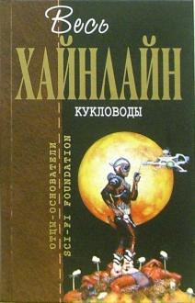 | Хайнлайн, Роберт Ансон. (американский писатель-фантаст ; 1907-1988).  Кукловоды / [перевод с английского А. Корженевского, С. В. Голда] ; Дверь в Лето / [перевод с английского А. Бранского] ; Двойная звезда / [перевод с английского А. В. Етоева, М. А. Пчелинцева, Д. А. Старкова] ; Звездный десант : романы / Роберт Хайнлайн ; [перевод с английского Г. Л. Корчагина]. - Санкт-Петербург : Азбука : Азбука-Аттикус, 2019. - 828, [2] с.  Экземпляры: всего:1 - аб(1).
64. | 84(7Сое)  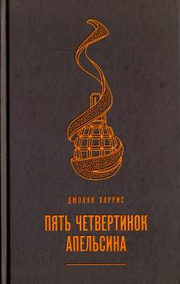 | Харрис, Джоанн. (английская писательница ; 1964- ).  Пять четвертинок апельсина = Five quarters of the orange : [роман] / Джоанн Харрис ; перевод с английского И. Тогоевой. - Москва : Э, 2019. - 410, [2] с.  Экземпляры: всего:7 - Б9(1), Б7(1), аб(2), Б1(1), Б2(1), Б8(1)  Аннотация: От матери в наследство Фрамбуаза получила альбом с кулинарными рецептами, ее брату Кассису досталась ферма, а старшей сестре Рен-Клод - винный погреб со всем содержимым. Но весь фокус в том, что на полях альбома, рядом с рецептами разных блюд и травяных снадобий, мать записывала свои мысли и признания относительно некоторых событий ее жизни - вела своеобразный дневник..
65. | 84(7Сое)  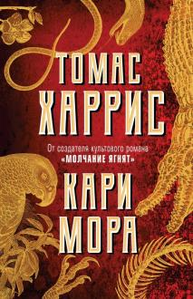 | Харрис, Томас. (американский писатель ; 1940- ).  Кари Мора / Томас Харрис ; перевод с английского Артема Лисочкина. - Москва : Эксмо, 2019. - 317, [1] с. - Др. кн. авт.: с.2  Экземпляры: всего:5 - Б6(1), Б9(1), аб(2), Б2(1).
66. | 84(7Сое)  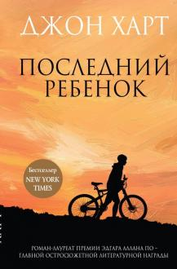 | Харт, Джон. (1965- ).  Последний ребенок: [роман] / Джон Харт ; [перевод с английского С. Н. Самуйлова]. - Москва : Эксмо, 2020. - 477, [1] с. - (Бестселлер "New York Times").  Экземпляры: всего:5 - Б4(1), аб(1), Б1(1), Б3(1), Б8(1).
67. | 84(7Сое) | Хартман, Рейчел. (1972- ).  Серафина = Seraphina / Рейчел Хартман ; перевод с английского Е Сибуль. - Москва : Эксмо : Freedom, 2019. - 507, [4] с.  Экземпляры: всего:5 - Б11(1), аб(2), Б1(1), Б8(1).
68. | 84(7Сое)  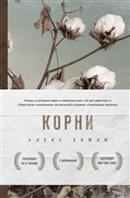 | Хейли, Алекс. (1921-1992).  Корни = Roots : [роман] / Алекс Хейли ; [перевод с английского Т. О. Новиковой]. - Москва : Эксмо : Бомбора, 2019. - 733, [1] с.  Экземпляры: всего:8 - Б4(1), Б9(1), Б7(1), Б8(1), аб(2), Б1(1), Б2(1)  Аннотация: "Корни" - одна из самых необычных и влиятельных книг американской литературы. Перед читателями разворачивается драматичная история шести поколений одной семьи, среди которых рабы и освобожденные, фермеры и кузнецы, музыканты и бизнесмены, адвокаты и архитекторы… и один автор. Сразу после выхода "Корни" стали национальным и международным феноменом.
69. | 84(7Сое)  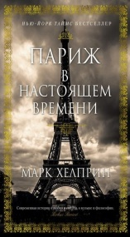 | Хелприн, Марк. (американский писатель ; 1947- ).  Париж в настоящем времени = Paris in the present tense : [роман] / Марк Хелприн ; [перевод с английского Елены Калявиной]. - Москва : Иностранка : Азбука-Аттикус, 2019. - 478 с. -  Экземпляры: всего:5 - Б9(1), аб(2), Б1(1), Б8(1)  Аннотация: Жюль Лакур - виолончелист, композитор, преподаватель Сорбонны, ветеран войны в Алжире; родители его погибли перед самым освобождением Франции от фашистской оккупации, и эту травму он пронес через всю жизнь. Он всегда "влюблялся сильно и молниеносно" и даже после смерти жены, с которой прожил всю жизнь, не утратил этой привычки…
70. | 84(7Сое) | Холл, Бобби. (1990- ).  Supermarket: [психоделический триллер] / автор сценария и режиссер Бобби Холл a.k.a. Logic ; перевод с английского А. Лисочкина. - Москва : Эксмо, 2019. - 315, [3] с.  Экземпляры: всего:2 - аб(1), Б8(1).
71. | 84(7Сое) | Хэнд, Синтия. (1978- ).  Моя леди Джейн = My lady Jane / Синтия Хэнд, Броди Эштон, Джоди Мидоуз ; перевод с английского А. Анастасьева. - Москва : Эксмо, 2019. - 414, [1] с  Экземпляры: всего:3 - Б11(1), аб(1), Б8(1)  Аннотация: Эдуард, юный король Англии, смертельно болен. Его последнее желание – поцеловать хорошенькую девушку. Но прежде необходимо выдать замуж шестнадцатилетнюю кузину, чтобы позаботиться о будущем страны. Джейн Грей ценит свободу и не собирается связывать себя узами брака с незнакомцем, выбранным Эдуардом…
72. | 84(7Сое) | Хэнд, Синтия. (1978- ).  Моя скромница Джейн = My plain Jane / Синтия Хэнд, Броди Эштон, Джоди Мидоуз ; перевод с английского А. Анастасьева. - Москва: Эксмо, 2019. – 397 с.  Экземпляры: всего:3 - Б11(1), аб(1), Б8(1).
73. | 84(7Сое)  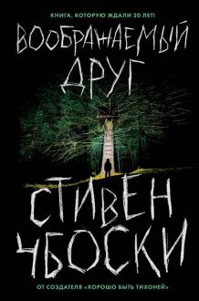 | Чбоски, Стивен. (1970- ).  Воображаемый друг = Imaginary friend : [роман] / Стивен Чбоски ; перевод с английского Елены Петровой ; [примечания Е. С. Петровой, З. А. Смоленской]. - Москва : Эксмо, 2019. - 733, [1] с. : портр.  Экземпляры: всего:8 - Б4(1), Б9(1), Б7(1), аб(2), Б1(1), Б2(1), Б8(1)  Аннотация: В новом городе, в новой школе Кристофер не одинок: он слышит голос друга. Славный человек увлекает его за собой в Лес Миссии, где в преддверии Рождества мальчику предстоит построить домик на дереве и открыть вход в воображаемый мир.
74. | 84(7Сое) | Чокши, Рошани. (1991- ).  Золотые волки = The gilden wolves / Рошани Чокши ; [перевод с английского М. В. Артемовой]. - Москва : Freedom : Эксмо, 2019. - 540, [1] с.  Экземпляры: всего:5 - Б7(1), аб(2), Б1(1), Б8(1).
75. | 84(7Сое)  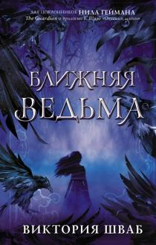 | Шваб, Виктория. (1987- ).  Ближняя Ведьма = The Nearwitch : [роман] / Виктория Шваб ; [перевод с английского Е. Мигуновой]. - Москва : АСТ, 2019. - 413, [1] с.  Экземпляры: всего:7 - Б11(1), аб(1), Б1(1), Б2(1), Б8(1), Б9(1), Б10(1).
76. | 84(7Сое) | Эгер, Эдит Ева.  Выбор : о свободе и внутренней силе человека / Эдит Ева Эгер при участии Эсме Швалль-Вейганд ; перевод с английского Татьяны Лукониной и Дарьи Смирновой. - Москва : Манн, Иванов и Фербер, 2020. - 341, [2] с.  Экземпляры: всего:2 - аб(1), Б2(1)  Аннотация: Эдит Ева Эгер в юном возрасте была отправлена вместе со своей семьей в Аушвиц. Родители погибли в газовой камере, а Эдит и ее сестра испытали на себе все ужасы лагерей смерти. Через 35 лет после окончания войны, став известным психологом, Эдит вернулась в Аушвиц, чтобы избавиться от воспоминаний о прошлом и вины выжившего. Эта книга не просто мемуары пережившего холокост человека, это незабываемые хроники героизма и стойкости, милосердия и исцеления.
77. | 84(7Сое)  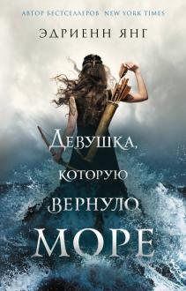 | Янг, Эдриенн. (1985- ).  Девушка, которую вернуло море: [роман] / Эдриенн Янг ; [перевод с английского А. Е. Прохоровой]. - Москва : Freedom : Эксмо, 2020. - 411 [3] с.  Экземпляры: всего:3 - Б4(1), Б11(1), аб(1).

ЛИТЕРАТУРА АВСТРАЛИИ
1. | 84(8Авс) | Лоуренс, Стефани. (австралийская писательница).  Идеальная невеста = The ideal bride : роман / Стефани Лоуренс ; перевод с английского Т. А. Перцевой. - Москва : АСТ, 2019. - 382, [1] с. - (Очарование)  Экземпляры: всего:6 - аб(2), Б8(1), Б1(1), Б3(1), Б2(1)  Аннотация: Блестящему молодому лорду Майклу Анстрадеру-Уэдерби обеспечено и членство в парламенте, и успешная карьера, и положение в свете… Не хватает только идеальной жены – благовоспитанной девушки из семьи какого-нибудь известного политического деятеля. Девушки, брак с которой упрочил бы положение Майкла в коридорах власти! ..
2. | 84(8Авс)  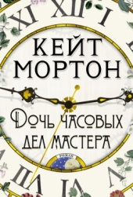 | Мортон, Кейт. (австралийская писательница ; 1976- ).  Дочь часовых дел мастера : роман / Кейт Мортон ; перевод с английского Натальи Масловой. - Санкт-Петербург : Азбука, 2019. - 539, [1] с. - (The Big Book)  Экземпляры: всего:2 - аб(2)  Аннотация: Трущобы викторианского Лондона не самое подходящее место для юной особы, потерявшей родителей. Однако жизнь уличной воровки, казалось, уготованная ей судьбой, круто меняется после встречи с художником Ричардом Рэдклиффом. Лилли Миллингтон – так она себя называет – становится его натурщицей и музой…
3. | 84(4Авс)  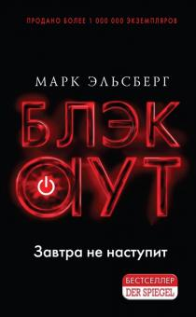 | Эльсберг, Марк.  Блэкаут. Завтра не наступит никогда : [роман] / М. Эльсберг ; перевод с немецкого Р. Н. Прокурова. - Москва : Эксмо, 2019. - 411, [3] с.  Экземпляры: всего:4 - Б3(1), Б6(1), аб(2).

ЛИТЕРАТУРА АЗИИ
1. | 84(5Кит)  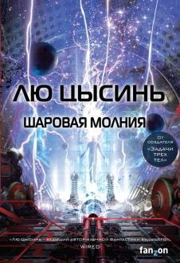 | Лю Цысинь (1963- ).  Шаровая молния : [роман] / Лю Цысинь ; [перевод с английского С. Саксина]. - Москва : Fanzon ; Москва : Эксмо, 2019. - 444, [2] с.  Экземпляры: всего:3 - аб(1), Б1(1), Б9(1).
2. | 84(5Япо)  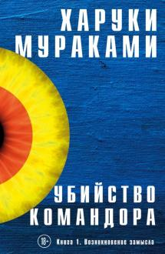 | Мураками, Харуки (японский писатель ; переводчик ; 1949- ). Убийство Командора = Killing Commendatore : [роман] / Харуки Мураками ; [перевод с японского Андрея Замилова ; под редакцией Максима Немцова]. - Москва : Эксмо. - 2019. - (Мураками-мания)  Кн. 1 : Возникновение замысла = The idea made visible. - 2019. - 414, [1] с.  Экземпляры: всего:2 - ОиЕФ(1), аб(1).
3. | 84(5Япо) | Мураками, Харуки (японский писатель ; переводчик ; 1949- ). Убийство Командора = Killing Commendatore : [роман] / Харуки Мураками ; [перевод с японского Андрея Замилова ; под редакцией Максима Немцова]. - Москва : Эксмо. - 2019. - (Мураками-мания)  Кн. 2 : Ускользающая метафора = The shifting metaphor. - 2019. - 429, [1] с.  Экземпляры: всего:2 - ОиЕФ(1), аб(1).
4. | 84(5Япо)  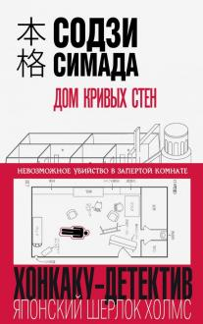 | Симада, Содзи.  Дом кривых стен / Содзи Симада ; [перевод с японского С. Логачева]. - Москва : Эксмо, 2019. - 317, [1] с. - (Хонкаку-детектив)  Экземпляры: всего:6 - аб(2), Б9(1), Б1(1), Б3(1), Б8(1).

